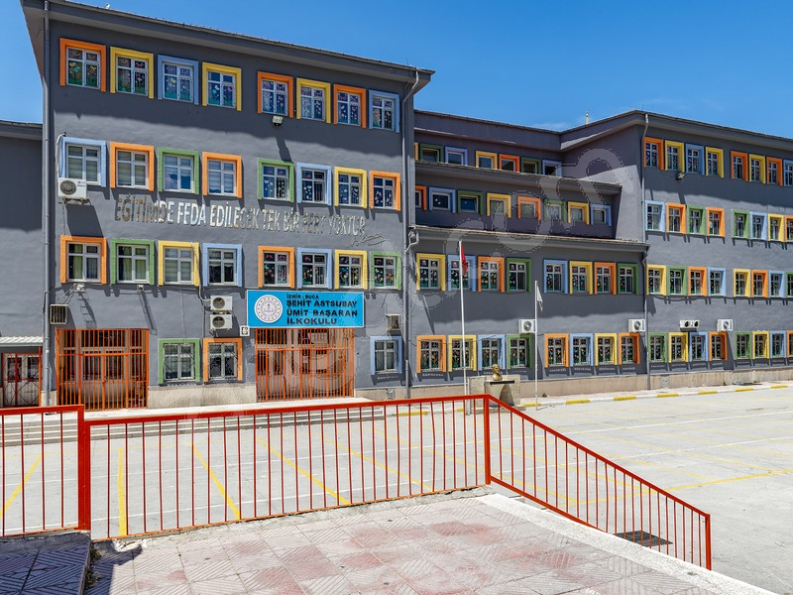

**T.C**

**BUCA KAYMAKAMLIĞI**

**ŞEHİT ASTSUBAY ÜMİT BAŞARAN İLKOKULU MÜDÜRLÜĞÜ**

# 2024-2028 STRATEJİK PLANI

**[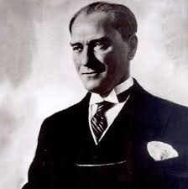](http://www.google.com.tr/imgres?imgurl=http://www.akut.org.tr/images/album/ataturk-kosesi/Ataturk-09.jpg&imgrefurl=http://www.akut.org.tr/ataturk-kosesi&h=610&w=606&tbnid=0UQBsrTEzkerdM:&zoom=1&docid=FBcF4SFKgFax6M&ei=K7ErVeDqAsO2swGOlIJo&tbm=isch&ved=0CG4QMyg1MDU)**

**ZAFER ’’ZAFER BENİMDİR’’**

**DİYEBİLENİNDİR. BAŞARI İSE**

**‘’BAŞARACAĞIM ‘’ DİYE**

**BAŞLAYARAK SONUNDA**

**‘’BAŞARDIM’’DİYEBİLENİNDİR**.

**http://ttkb.meb.gov.tr/image/ataimza.jpg**

**Okul/Kurum Bilgileri**

|  |  |  |  |
| --- | --- | --- | --- |
| **İli:**  **İZMİR** | | **İlçesi:** BUCA | |
| **Adres:** | 1406 SOKAK BUCAKOOP MAH.NO:4 BUCA | **Coğrafi Konum (link)** | https://umitbasaran.meb.k12.tr/tema/harita.php |
| **Telefon**  **Numarası:** | 02324537474 | **Faks Numarası:** |  |
| **e- Posta Adresi:** | umitbasaranilkokulu@gmail.com | **Web sayfası adresi:** | http://umitbasaran.meb.k12.tr/ |
| **Kurum Kodu:** |  | **Öğretim Şekli:** | İKİLİ EĞİTİM (Tam Gün/İkili Eğitim) |

# SUNUŞ

***Eğitimin temel unsuru nitelikli insan yetiştirmektir.***

***Eğitimde başarıya ulaşmayı maraton koşusuna benzetebiliriz. Gelecekte önder olacak, dünyaya yön verecek milletler bu yarışı önde götürenler olacaktır.Bu koşuda eğitimcilerin rolü ve vizyonu önemlidir.***

***Atatürk “İlk ilham, ana baba kucağından sonra, okuldaki öğretmenin***

***dilinden, vicdanından, eğitiminden alınır.’' demiştir.***

***Eğitimde göstermiş oldukları hassasiyet nedeniyle tüm öğretmen arkadaşlarıma;***

***değişen dünyada hayatın bir yerinde yüzümüzü güldürecek, Şehit Astsubay Ümit Başaran***

***İlkokulu’nu onurlandıracak olan öğrencilerime sevgilerimi gönderiyorum.***

YÜKSEL YILDIZ

OKUL MÜDÜRÜ

## İÇİNDEKİLER

İçindekiler

KAPAK **Hata! Yer işareti tanımlanmamış.**

2024-2028 STRATEJİK PLANI 2

SUNUŞ 5

İÇİNDEKİLER 6

1. GİRİŞ VE STRATEJİK PLANIN HAZIRLIK SÜRECİ 9

1.1. Strateji Geliştirme Kurulu ve Stratejik Plan Ekibi 9

1.2. Planlama Süreci: 9

2. DURUM ANALİZİ 10

2.1Kurumsal Tarihçe 11

2.2Uygulanmakta Olan Stratejik Planın Değerlendirilmesi 12

**2.3 MEVZUAT ANALİZİ** 13

**Tablo 2 : Yasal Yükümlülükler** 15

2.4 Yasal Yükümlülükler ve Mevzuat Analizi 23

2.1. Üst Politika Belgeleri Analizi 25

2.2. Faaliyet Alanları ile Ürün/Hizmetlerin Belirlenmesi 27

6) Sınıf Geçme, devam-devamsızlık , öğrenci davranışları ile ilgili iş ve işlemlerin yürütülmesi 28

2.3. Paydaş Analizi 32

VELİ ANKETİ SONUÇLARI 32

İLKOKUL ÖĞRENCİLERİ İÇİN ANKET UYGULAMASI 33

2.4. Okul/Kurum İçi Analiz 35

2.8.Çevre Analizi (PESTLE) 52

2.9.GZFT Analizi 54

2.10.Tespit ve İhtiyaçların Belirlenmesi 57

GELECEĞE BAKIŞ 58

3.1.Misyon 58

4.AMAÇ, HEDEF VE PERFORMANS GÖSTERGESİ İLE STRATEJİLERİN BELİRLENMESİ 59

4.5 Maliyetlendirme 67

5.İZLEME VE DEĞERLENDİRME 68

6.**TABLO/ŞEKİL/GRAFİKLER/EKLER**……………………………………………………………………………………………………………………………………

Tablo 1. Strateji Geliştirme Kurulu ve Stratejik Plan Ekibi Tablosu yükümlülükler…………………………………………………………..8

Tablo 2. Yasal Yükümlülükler…………………………………………………………………………………………………………………….14

Tablo 3:Üst Politika Belgeleri Analizi……………………………………………………………………………………………………………………………23

Tablo 4.Ürün ve Hizmetler……………………………………………………………………………………………………………………………………………..26

Tablo 5.İç ve Dış Paydaş Analizi…………………………………………………………………………………………………………………………………….29

Tablo 6.Paydaş Önceliklendirme Matrisi…………………………………………………………………………………………………………………………30

Tablo 7.Yararlanıcı Ürün/Hizmet Matrisi…………………………………………………………………………………………………………………………30

Tablo 8.VELİ ANKET SONUÇLARI……………………………………………………………………………………………………………………………………..31

Tablo 9.İlkokul Öğrencileri İçin Anket Sonuçları……………………………………………………………………………………………………………….32

Tablo 10. Öğretmenler İçin Anket Sonuçları……………………………………………………………………………………………………………………33

Tablo 11. Okul/Kurum İçi Analiz İçerik Tablosu……………………………………………………………………………………………………………….34

Tablo 12.Sınıf Devam Verileri…………………………………………………………………………………………………………………………………………..34

Tablo 13.Okul Verileri………………………………………………………………………………………………………………………………………………………35

Tablo 14. Çalışanların Görev Dağılımı………………………………………………………………………………………………………………………………36

Tablo 15. İdari Personelin Hizmet Süresine İlişkin Bilgiler…………………………………………………………………………………………………36

Tablo 16. Okul/Kurumda Oluşan Yönetici Sirkülasyonu Oranı…………………………………………………………………………………………36

Tablo 17. İdari Personelin Katıldığı Hizmet İçi Programları……………………………………………………………………………………………..36

Tablo 18. Öğretmenlerin Hizmet Süreleri (Yıl İtibarıyla) ………………………………………………………………………………………………..37

Tablo 19. Kurumda Gerçekleşen Öğretmen Sirkülâsyonunun Oranı………………………………………………………………………………37

Tablo 20. Öğretmenlerin Katıldığı Hizmet İçi Eğitim Programları……………………………………………………………………………………37

Tablo 21. Kurumdaki Mevcut Hizmetli/ Memur Sayısı…………………………………………………………………………………………………..40

Tablo 22. Okul/kurum Rehberlik Hizmetleri………………………………………………………………………………………………………………….42

Tablo 23. Teknolojik Araç-Gereç Durumu……………………………………………………………………………………………………………………43

Tablo 24. Fiziki Mekân Durumu…………………………………………………………………………………………………………………………………..43

Tablo 25. Kaynak Tablosu…………………………………………………………………………………………………………………………………………..44

Tablo 26. Harcama Kalemler……………………………………………………………………………………………………………………………………….44

Tablo 27. Gelir-Gider Tablosu…………………………………………………………………………………………………………………………………….45

Tablo:28 TEKNOLOJİK DÜZEY…………………………………………………………………………………………………………………………………….49

Tablo 29. Mali Kaynaklar………………………………………………………………………………………………………………………………………….50

Tablo 30.İstatistiki Veriler…………………………………………………………………………………………………………………………………………50

Tablo 31. Çevre Analizi……………………………………………………………………………………………………………………………………………..51

Tablo 32.Güçlü ve Zayıf Yönler………………………………………………………………………………………………………………………………....52

Tablo 33. Fırsatlar……………………………………………………………………………………………………………………………………………………..54

Tablo 34. Tehditler……………………………………………………………………………………………………………………………………………………55

Tablo 35. Tespit ve İhtiyaçları Belirlenmesi……………………………………………………………………………………………………………….56

Tablo 36:Temel Değerlerimiz…………………………………………………………………………………………………………………………………….57

Tablo 37. Stratejik hedefler 1.1………………………………………………………………………………………………………………………………….58

Tablo 38.Eylemler 1.1…………………………………………………………………………………………………………………………………………………59

Tablo 39. Stratejik Hedef 1 ………………………………………………………………………………………………………………………………………59

Tablo 40. Eylemler 1.2…………………………………………………………………………………………………………………………………………60

Tablo 41. Stratejik hedef 2.1………………………………………………………………………………………………………………………………….60

Tablo 42. Eylemler 2.1……………………………………………………………………………………………………………………………………61

Tablo 43. Stratejik Hedef 2.2……………………………………………………………………………………………………………………………62

Tablo 44. Eylemler 2.2……………………………………………………………………………………………………………………………………62

Tablo 45. Stratejik Hedef 2.3…………………………………………………………………………………………………………………………….63

Tablo 46. Eylemler 2.3……………………………………………………………………………………………………………………………………63

Tablo 47. Stratejik Hedef 2.4………………………………………………………………………………………………………………………………64

Tablo 48. Eylemler 2.4……………………………………………………………………………………………………………………………………64

Tablo 49. Stratejik Hedef 3.1……………………………………………………………………………………………………………………………65

Tablo 50. Eylemler 3.1……………………………………………………………………………………………………………………………………65

Tablo 51. 2023-2028 Stratejik Planı Faaliyet/Proje Maliyetlendirme Tablosu…………………………………………………..66

Tablo 52.İzleme Değerlendirme Çalışmaları……………………………………………………………………………………………………..67

## GİRİŞ VE STRATEJİK PLANIN HAZIRLIK SÜRECİ

### Strateji Geliştirme Kurulu ve Stratejik Plan Ekibi

**Strateji Geliştirme Kurulu:** Okul müdürünün başkanlığında, bir okul müdür yardımcısı, bir öğretmen ve okul/aile birliği başkanı ile bir yönetim kurulu üyesi olmak üzere 5 kişiden oluşan üst kurul kurulur.

**Stratejik Plan Ekibi:** Okul müdürü tarafından görevlendirilen ve üst kurul üyesi olmayan müdür yardımcısı başkanlığında, belirlenen öğretmenler ve gönüllü velilerden oluşur.

**Tablo 1. Strateji Geliştirme Kurulu ve Stratejik Plan Ekibi Tablosu**

|  |  |  |  |
| --- | --- | --- | --- |
| **Strateji Geliştirme Kurulu Bilgileri** | | **Stratejik Plan Ekibi Bilgileri** | |
| **Adı Soyadı** | **Ünvanı** | **Adı Soyadı** | **Ünvanı** |
| YÜKSEL YILDIZ | MÜDÜR | İBRAHİM ÇİNELİ | MÜDÜR YARDIMCISI |
| ŞEYDA KABAŞ | MÜDÜR YARDIMCISI | MERVE AYAYDIN ERCAN | REHBER ÖĞRETMEN |
| RANA COŞKUN TURAN | ÖĞRETMEN | HATİCE SOYUMERT | REHBER ÖĞRETMEN |
| ECE ÖZDOĞAN | OAB BAŞKANI | AYŞE DİNÇ | VELİ |
| ÖZNUR DOSTİ | OAB ÜYESİ | AYŞEGÜL TOPAK | VELİ |
|  |  | DİLEK KÜNAR | VELİ |

### Planlama Süreci:

2024-2028 dönemi stratejik plan hazırlanması süreci Üst Kurul ve Stratejik Plan Ekibinin oluşturulması ile başlamıştır. Ekip tarafından oluşturulan çalışma takvimi kapsamında ilk aşamada durum analizi çalışmaları yapılmış ve durum analizi aşamasında paydaşlarımızın plan sürecine aktif katılımını sağlamak üzere paydaş anketi, toplantı ve görüşmeler yapılmıştır. Durum analizinin ardından geleceğe yönelim bölümüne geçilerek okulumuzun amaç, hedef, gösterge ve eylemleri belirlenmiştir

## DURUM ANALİZİ

Durum analizi bölümünde okulumuzun mevcut durumu ortaya konularak neredeyiz sorusuna yanıt bulunmaya çalışılmıştır.

Bu kapsamda okulumuzun kısa tanıtımı, okul künyesi ve temel istatistikleri, paydaş analizi ve görüşleri ile okulumuzun Güçlü Zayıf Fırsat ve Tehditlerinin (GZFT) ele alındığı analize yer verilmiştir.

### 2.1Kurumsal Tarihçe

OKULUMUZUN TARİHÇESİ

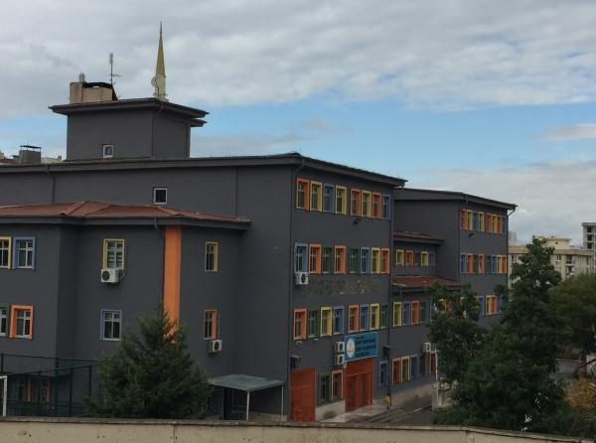

Yapımına 02/08/2000 tarihinde başlanan okulumuz hizmet binası, 30.07.2001 tarihinde tamamlanmıştır.

10.09.2001 tarihinde Buca Tınaztepe İlköğretim Okulu olarak eğitim-öğretime başlandı. Daha sonra ismi, "Kooperatif Evleri İlköğretim Okulu" olarak değiştirildi.

Malatya'da ordumuza ait bir askeri (CASA) nakliye uçağının 16.Mayıs 2001 tarihinde düşmesi sonucu hayatını kaybeden 36 şehidimizden birisi ve özel kuvvetler mensubu olan astsubay Doğan Ümit Başaran'ın ülkemize yapmış olduğu hizmetlerden dolayı, 18 Mart 2002 tarih ve 315/67450 sayılı İl Milli Eğitim Müdürlüğü komisyon kararı ile "Şehit Astsubay Ümit Başaran İlköğretim Okulu" adı tescil edildi. 2012 yılında 12 yıllık zorunlu eğitime geçildiğinde, okulumuzun statüsü ilkokul olarak belirlendiğinden dolayı ismi Şehit Astsubay Ümit Başaran İlkokulu olarak değiştirildi.

Okulumuz Kurucu Müdürü Savaş DOĞRUSÖZ 2001-2010, Ömer KURNAZ 2010-2019 yılları arasında görev yapmıştır.Okulumuzda 2020 yılından itibaren Yüksel YILDIZ Okul Müdürü olarak görev yapmaktadır.

### 2.2Uygulanmakta Olan Stratejik Planın Değerlendirilmesi

**Buca İlçe Milli Eğitim Müdürlüğü 2019-2023 Stratejik Plan Modeli**

İzmir İl Millî Eğitim Müdürlüğü 2019-2023 Stratejik Planı; Bakanlığımız Strateji Geliştirme Başkanlığınca yayınlanan 2018/16 Sayılı genelge ve eki Hazırlık Programı çerçevesinde Stratejik Plan Hazırlık Süreci, Durum Analizi, Geleceğe Yönelim olmak üzere üç ana başlıkta 7 amaç ve 22 hedeften oluşturulmuştur. Her yıl temmuz ayında izleme aralık ayında da izleme ve değerlendirme çalışmaları yapılmıştır.

Elde edilen veriler doğrultusunda Stratejik Planımızın 2023 yılsonu gerçekleşme düzeyi %68,08 dir. Stratejik Planımızda yer alan 7 Amaçta da belirlenen hedeflere makul düzeyde ulaşılmış. Amaçlarımız kapsamında belirlenen 22 hedefimizden 4 hedefe ulaşılmış, 16 hedefe makul düzeyde ulaşılmış, 2 hedeften sapma görülmüştür.

Ulaşılmayan hedefler incelendiğinde, söz konusu hedeflerin stratejilerinin ve bu stratejiler altında belirlenen eylemlerin öğrenci, öğretmen ve diğer hizmet alanlara yönelik olarak yüz yüze yürütülmesi planlanan çalışmalar olduğu görülmektedir.

Yaşanan deprem sonrası ortaya çıkan yeni ihtiyaçlar sonucu, kaynakların kullanım önceliklerinin değişmiş olmasının da fiziki ortamlarla ilgili hedeflere ulaşma oranlarında olumsuz etkisinin olduğu tespit edilmiştir. Bakanlığımız ve hayırseverlerimizin destekleriyle yürütülmekte olan ve planlanan yeni okul/kurum inşaatları ile deprem güçlendirmeleri yapılan/yapılacak olan okul/kurumlarımızın tamamlanması ile plan dönemi sonuna kadar hedeflere ulaşılabileceği öngörülmekle birlikte yeni kaynak ihtiyacının doğacağı öngörülmektedir. Kaynak ihtiyacının karşılanabilmesi için hayırsever desteklerinin artırılmasına yönelik çalışmaların geliştirilerek sürdürülmesi önerilmektedir.

**2.3 MEVZUAT ANALİZİ**

Müdürlüğümüz, 18.11.2012 tarih ve 28471 sayılı Resmi Gazetede yayımlanan (20 Ekim 2018 tarihli ve 30571 sayılı Resmi Gazetede yayımlanan değişiklik) Millî Eğitim Bakanlığı, İl ve İlçe Millî Eğitim Müdürlükleri Yönetmeliği doğrultusunda iş ve işlemlerine devam etmektedir.

İzmir Millî Eğitim Müdürlüğü’nün başlıca görev ve sorumlulukları şunlardır;

* Bakanlığın eğitim politikaları ve stratejik planlarını, mevzuat ve programlar doğrultusunda yönetmek, yönlendirmek, denetlemek ve koordine ederek etkin ve verimli bir şekilde yerine getirmek ve bu görevlerini il ve ilçe yöneticileri arasında yapacakları iş bölümü çerçevesinde yürütmek.
* Okul öncesi, ilk ve orta öğretim çağındaki öğrencileri bedenî, zihnî, ahlaki, manevî, sosyal ve kültürel nitelikler yönünden geliştiren ve insan haklarına dayalı toplum yapısının ve küresel düzeyde rekabet gücüne sahip ekonomik sistemin gerektirdiği bilgi ve becerilerle donatarak geleceğe hazırlamak; eğitim ve öğretim programlarını uygulamak, öğretmen ve öğrencilerin eğitim ve öğretim hizmetlerini bu çerçevede yürütmek ve denetlemek.
* Eğitime erişimi kolaylaştıran, her vatandaşın eğitim fırsat ve imkânlarından eşit derecede yararlanabilmesini teminat altına alan politika ve stratejiler uygulamak, uygulanmasını izlemek ve koordine etmek.
* Tüm bireyleri beden, zihin, ahlak, ruh ve duygu bakımlarından dengeli ve sağlıklı şekilde gelişmiş bir kişiliğe ve karaktere, hür ve bilimsel düşünme gücüne, geniş bir dünya görüşüne sahip, insan haklarına saygılı, kişilik ve teşebbüse değer veren, topluma karşı sorumluluk duyan, yapıcı, yaratıcı ve verimli kişiler olarak yetiştirmek.
* Tüm bireylerin ilgi, istidat ve kabiliyetlerini geliştirerek gerekli bilgi, beceri, davranışlar ve birlikte iş görme alışkanlığı kazandırmak suretiyle hayata hazırlanmalarını ve onların, kendilerini mutlu kılacak ve toplumun mutluluğuna katkıda bulunacak bir meslek sahibi olmalarını sağlamak.
* Kız öğrencilerin, engellilerin ve toplumun özel ilgi bekleyen diğer kesimlerinin eğitime katılımını yaygınlaştıracak politika ve stratejiler uygulamak ve uygulanmasını koordine etmek.
* Özel yetenek sahibi kişilerin bu niteliklerini koruyucu ve geliştirici özel eğitim ve öğretim programlarını uygulamak ve uygulanmasını koordine etmek.
* Eğitim kurumları, yönetici, öğretmen ve çalışanlar için belirlenen performans ölçütlerinin uygulanmasını, öğretim materyallerinin kullanımını, eğitim öğretim programlarının uygulanmasını, öğretmen yeterliliklerini izlemek ve değerlendirilmesini sağlamak.
* Vatandaş odaklı yönetimin oluşturulması, idarenin geliştirilmesi, yönetim kalitesinin artırılması, hizmet standartlarının belirlenmesi, iş ve karar süreçlerinin oluşturulması, bürokrasi ve kırtasiyeciliğin azaltılmasını sağlayarak kamu kaynaklarını etkin yönetmek.
* Eğitim öğretim hizmetlerini sunarken; kalkınma planları ve programlarda yer alan politika ve hedefler doğrultusunda kamu kaynaklarının etkili, ekonomik, verimli bir şekilde kullanılmasını, hesap verebilirliği ve malî saydamlığı sağlamak.
* Her derece ve türdeki eğitim kurumlarına ait bina ve tesislerin, çevrenin ihtiyaçlarına ve uygulanacak programların özelliklerine göre yapılması ve donatılmasını sağlayarak eğitim araç ve gereçlerini, gelişen eğitim teknolojisine ve program ve metotlara uygun olarak ilgililerin yararlanmasına sunmak.
* Milli eğitim müdürlükleri; temel eğitim, ortaöğretim, mesleki ve teknik eğitim, din öğretimi, özel eğitim ve rehberlik, hayat boyu öğrenme, özel öğretim kurumları, bilgi işlem ve eğitim teknolojileri, ölçme, değerlendirme ve sınav, yükseköğretim ve yurt dışı eğitim, strateji geliştirme, inşaat ve emlak, insan kaynakları yönetimi ve destek hizmetlerini doğrudan milli eğitim müdürüne bağlı birimler/bürolar eliyle yürütürler.

**Tablo 2. Yasal Yükümlülükler**

|  |
| --- |
| * Temel Eğitim Hizmetleri: |
| Okul öncesi eğitimi yaygınlaştıracak ve geliştirecek çalışmalar yapmak. |
| İlköğretim öğrencilerinin maddi yönden desteklenmesini koordine etmek. |
| * Ortaöğretim Hizmetleri: |
| Yükseköğretimle ilgili Bakanlıkça verilen görevleri yerine getirmek. |
| Yükseköğretime giriş sınavları konusunda ilgili kurum ve kuruluşlarla iş birliği yapmak. |
| * Mesleki ve Teknik Eğitim Hizmetleri: |
| Mesleki ve teknik eğitim-istihdam ilişkisini yerelde sağlamak ve geliştirmek. |
| 5.6.1986 tarihli ve 3308 sayılı Mesleki Eğitim Kanunu kapsamında çıraklık eğitimi ile  ilgili iş ve işlemleri yapmak. |
| Meslekî ve teknik eğitimin yerel ihtiyaçlara uygunluğunu sağlamak. |
| * Din Öğretimi Hizmetleri: |
| Din kültürü ve ahlak bilgisi eğitim programlarının uygulanmasını sağlamak. |
| Seçmeli din eğitimi derslerini takip etmek, uygulanmasını gözetmek. |
| Din eğitiminde kullanılan ders kitabı ve materyallerin teminini koordine etmek. |
| * Özel Eğitim ve Rehberlik Hizmetleri: |
| Bakanlık tarafından oluşturulan özel eğitim ve rehberlik politikalarını uygulamak, |
| Resmi eğitim kurumlarınca yürütülen özel eğitimin yaygınlaşmasını ve gelişmesini  sağlayıcı çalışmalar yapmak, |
| Özel eğitim programlarının uygulanma süreçlerini izlemek ve değerlendirmek, |
| Bilim sanat merkezleriyle ilgili iş ve işlemleri yürütmek, |
| Rehberlik ve araştırma merkezlerinin nitelikli hizmet vermesini sağlamak, |
| Rehberlik ve araştırma merkezlerinin ölçme araçlarını sağlamak, |
| Mobil rehberlik hizmetlerinin uygulanmasını sağlamak, |
| Madde bağımlılığı, şiddet ve benzeri konularda toplum temelli destek sağlamak, |
| Engelli öğrencilerin eğitim hizmetleri ile ilgili çalışmalar yapmak, |
| Rehberlik ve kaynaştırma uygulamalarının yürütülmesini sağlamak, |
| Rehberlik servislerinin kurulmasına ve etkin çalışmasına yönelik tedbirler almak, |
| Özel yetenekli bireylerin tespit edilmesini ve özel eğitime erişimlerini sağlamak, |
| Özel yetenekli bireylerin eğitici eğitimlerini planlamak ve uygulamak, |
| Özel yetenekli birey eğitimine ilişkin araştırma, geliştirme ve planlama çalışmaları  yapmak. |
| * Hayat Boyu Öğrenme Hizmetleri: |
| Örgün eğitim alamayan bireylerin bilgi ve becerilerini geliştirici tedbirler almak, |
| Hayat boyu öğrenmenin imkân, fırsat, kapsam ve yöntemlerini geliştirmek, |
| Yetişkinlere yönelik yaygın meslekî eğitim verilmesini sağlamak, |
| Öğrenme fırsat ve imkânlarını destekleyici çalışmalar yapmak, |
| Beceri ve hobi kursları ile kültürel faaliyetlerle ilgili iş ve işlemleri yürütmek, |
| Çocuk, genç ve aileler ile ilgili eğitim ve sosyo-kültürel etkinlikler yapmak, |
| Açık öğretim sistemi ile ilgili uygulamaları yürütmek, |
| Edinilen bilgilerin denkliğine ilişkin iş ve işlemleri yürütmek, |
| Mesleki Yeterlilik Kurumuyla ilgili iş ve işlemleri yürütmek. |
| * Özel Öğretim Kurumları Hizmetleri: |
| Özel öğretim kurumlarıyla ilgili Bakanlık politika ve stratejilerini uygulamak, |
| Özel öğretim kurumlarınca yürütülen özel eğitimin gelişmesini sağlayıcı çalışmalar  yapmak, |
| Engellilerin özel eğitim giderleriyle ilgili iş ve işlemleri yürütmek, |
| * Bilgi İşlem ve Eğitim Teknolojileri Hizmetleri: |
| Ölçme ve değerlendirme iş ve işlemlerini birimlerle işbirliği içerisinde yürütmek, |
| Sınavların uygulanması ile ilgili organizasyonu yapmak ve sınav güvenliğini sağlamak, |
| Sınav komisyonunun sekretarya hizmetlerini yürütmek, |
| Öğretim programlarını teknik yönden izlemek ve sonuçlarını değerlendirmek, |
| Eğitim faaliyetlerinin iyileştirilmesine yönelik teknik çözümlere ve yerel ihtiyaçlara  dayalı uygulama projeleri geliştirmek ve yürütmek, |
| Yenilikçi eğitim ve teknoloji destekli eğitim uygulamaları için yenilikçi çözümler  hedefleyen proje ve araştırmalarda birimlere ve resmi ve özel kurumlara ilişkin iş ve  işlemleri yürütmek, |
| İlgili birimler ile işbirliği içinde proje ve araştırma sonuçlarının yeni uygulamalara yön  vererek sürdürülebilir iş süreçlerine dönüşümünü sağlamak, |
| Eğitim araç ve ortam standartlarının uygunluk testlerine ilişkin iş ve işlemleri yürütmek, |
| Uzaktan eğitim ile ilgili iş ve işlemleri yürütmek, |
| Eğitim bilişim ağını işletmek ve geliştirmek, erişim ve paylaşım yetkilerini yönetmek, |
| Tedarikçilerin eğitim materyalleri ve e-içerik projelerini incelemek ve değerlendirmek, |
| Eğitim teknolojileriyle ilgili bütçe ve yatırım planlamalarını yapmak, |
| Bilişime ilişkin Bakanlık ve diğer birim projelerine ilişkin iş ve işlemleri yürütmek, |
| Kamu bilişim standartlarına uygun çözümler üretmek, |
| Haberleşme, veri ve bilgi güvenliğini sağlamak, |
| Eğitim bilişim ağının kullanımının yaygınlaştırılmasını sağlamak, |
| Bilişim hizmetlerine ve internet sayfalarına ilişkin iş ve işlemleri yürütmek, |
| Elektronik imza ve elektronik belge uygulamalarına ilişkin iş ve işlemleri yürütmek, |
| Bilgi işlem ve otomasyon ihtiyacının karşılanmasına destek sağlamak ve işletimini  yapmak, |
| İstatistikî verilerin saklanmasına ilişkin teknik iş ve işlemleri yürütmek, |
| Çağrı sistemleri kurulmasına ve işletilmesine ilişkin iş ve işlemleri yürütmek. |
| * Strateji Geliştirme Hizmetleri: |
| İl/ilçe düzeyinde iş takvimini hazırlamak, |
| İl/ilçe stratejik planlarını hazırlamak, geliştirmek ve uygulanmasını sağlamak, |
| Hükümet programlarına dayalı eylem planı ile ilgili işleri yürütmek, |
| Kalkınma planları ve yılı programları ile ilgili işlemleri yürütmek, |
| Faaliyetlerin stratejik plan, bütçe ve performans programına uygunluğunu sağlamak, |
| Hizmetlerin etkililiği ile vatandaş ve çalışan memnuniyetine ilişkin çalışmalar yapmak, |
| Bütçe ile ilgili iş ve işlemleri yürütmek, |
| Ayrıntılı harcama programını hazırlamak, |
| Nakit ödemelerin planlamasını yapmak, ödemeleri izlemek, |
| Malî durum ve beklentiler raporunu hazırlamak, |
| Kamu zararı ile ilgili iş ve işlemleri yürütmek, |
| Yatırımlarla ilgili ihtiyaç analizlerini yapmak, verileri hazırlamak, |
| Performans programıyla ilgili iş ve işlemleri yürütmek, |
| Okul aile birlikleri ile ilgili iş ve işlemleri yürütmek, |
| Eğitim kurumu bina veya eklentileri ile derslik ihtiyaçlarını tespit etmek, |
| İstatistikî verileri ilgili birimlerle işbirliği içinde ulusal ve uluslararası standartlara  uygun ve eksiksiz toplamak, güncelleştirmek, analiz etmek ve yayınlamak, |
| Eğitim kurumları, yönetici, öğretmen ve çalışanlar için belirlenen performans  ölçütlerinin uygulanmasını izlemek, yerel ihtiyaçlara göre performans ölçütleri  geliştirmek ve uygulamak, |
| İlgili birimlerle koordinasyon sağlayarak vatandaş odaklı yönetimin oluşturulması,  idarenin geliştirilmesi, yönetim kalitesinin artırılması, hizmet standartlarının  belirlenmesi, iş ve karar süreçlerinin oluşturulması ile bürokrasi ve kırtasiyeciliğin  azaltılmasına ilişkin araştırma geliştirme faaliyetleri yürütmek, |
| Eğitime ilişkin araştırma, geliştirme, stratejik planlama ve kalite geliştirme faaliyetleri  yürütmek, |
| Eğitime ilişkin projeler hazırlamak, uygulamak, |
| İlçe millî eğitim müdürlükleri ile eğitim kurumlarının proje hazırlama ve yürütme  kapasitesini geliştirici çalışmalar yapmak, |
| Araştırma ve uygulama projelerinde finansal ve malî yönetimi izlemek, raporlamak. |
| * Hukuk Hizmetleri: |
| Malî, hukukî ve fikrî haklar konusundaki uyuşmazlıklara ilişkin iş ve işlemleri  yürütmek, |
| Adlî ve idarî davalar ile tahkim yargılaması ve icra işlemlerinde Valiliği veya  Kaymakamlığı temsil etmek, |
| Dava ve icra işlemlerini yürütmek, anlaşmazlıkları önleyici hukuki tedbirleri almak, |
| Hizmet satın alma yoluyla yaptırılan dava ve icra takiplerini izlemek ve denetlemek, |
| Soruşturma ve inceleme raporlarına ilişkin iş ve işlemleri yürütmek, |
| Disiplin kuruluna girecek dosyaların iş ve işlemlerini yapmak, |
| Adlî ve idarî makamlardan gelen ön inceleme iş ve işlemlerini yürütmek, |
| İdarî, adlî ve icra davalarıyla ilgili yazışmaları yapmak, |
| İdarî ve adlî itirazlar ile ilgili iş ve işlemleri yürütmek, |
| Mevzuatı takip etmek, uygulanmasını gözetmek, |
| Mevzuat ve hukuki konularda birimlere görüş bildirmek. |
| * İnsan Kaynakları Hizmetleri: |
| İnsan kaynaklarıyla ilgili kısa, orta ve uzun vadeli planlamalar yapmak, |
| Norm kadro iş ve işlemlerini yürütmek, |
| İl/ilçe özlük dosyalarının muhafazasını sağlamak, |
| Özlük ve emeklilik iş ve işlemlerini yürütmek, |
| Disiplin ve ödül işlemlerinin uygulamalarını yapmak, |
| Güvenlik soruşturması ve arşiv araştırması işlemlerini yürütmek, |
| Yöneticilik formasyonunun gelişmesini sağlayıcı faaliyetler yürütmek, |
| Personelin eğitimlerine ilişkin iş ve işlemleri yapmak, |
| Aday öğretmenlerin uyum ve adaylık eğitimi programlarını uygulamak, |
| Öğretmen yeterliliği ve iş başarımı düzeyini iyileştirici hizmet içi eğitimler yapmak, |
| Öğretmen yeterliliklerine ilişkin Bakanlığa geri bildirim ve önerilerde bulunmak, |
| Öğretmenlerin hizmet içi eğitimlerine yönelik ulusal ve uluslararası gelişmeleri  izlemek, |
| Öğretmenlerin meslekî gelişimiyle ilgili araştırma ve projeler yapmak ve uygulamak, |
| Öğretmenlerin meslekî gelişimine yönelik yerel düzeyde etkinlikler düzenlemek, |
| Yöneticilerin, öğretmenlerin ve diğer personelin atama, yer değiştirme, askerlik, alan  değişikliği ve benzeri iş ve işlemlerini yapmak, |
| Personelin pasaport ve yurt dışı iş ve işlemlerini yürütmek, |
| Sendika ve konfederasyonların il temsilcilikleriyle iletişim sağlamak, |
| 25.6.2001 tarihli ve 4688 sayılı Kamu Görevlileri Sendikaları Kanunu kapsamındaki  görevleri yürütmek. |
| Yapım programları ile ilgili iş ve işlemleri yürütmek, |
| Eğitim kurumu bina veya eklentileri ile derslik ihtiyaçlarını önceliklere göre karşılamak, |
| Onaylanan yapım programlarının ve ek programların uygulanmasına ilişkin iş ve  işlemleri yürütmek, |
| Halk katkısı ile yapılacak eğitim yapılarına ilişkin iş ve işlemlere ilişkin iş ve işlemleri  yürütmek, |
| Yatırım programı yapı yatırımlarının ihale öncesi hazırlıklarına ilişkin iş ve işlemleri  yürütmek, |
| İhale edilen yatırımları izlemek, planlanan süre içerisinde hizmete sunulmalarını  sağlamak, |
| Onarımlara ilişkin iş ve işlemleri yürütmek, |
| Bakanlıkça yapımına karar verilen eğitim öğretim tesislerinin belirli süre ve bedel  üzerinden kiralama karşılığı yaptırılmasıyla ilgili işlemlere ilişkin iş ve işlemleri  yürütmek, |
| Eğitim kurumlarındaki eğitim öğretim hizmet alanları dışındaki hizmet ve alanların  işletme devri karşılığında eğitim öğretim tesislerinin sözleşme ile gerçek veya özel hukuk  tüzel kişilerine yenileştirilmesi veya yeniden yaptırılmasına ilişkin iş ve işlemleri  yürütmek, |
| Eğitim kurumlarının depreme karşı tahkiklerini yapmak ve yaptırmak, güçlendirilecek  eğitim kurumlarını tespit etmek ve Bakanlığa bildirmek, |
| Taşınabilir okulların yaptırılmasına ilişkin iş ve işlemleri yürütmek, |
| Eğitim kurumlarına ilişkin kamulaştırma iş ve işlemlerinin yürütülmesine ilişkin iş ve  işlemleri yürütmek, |

### 2.4 Yasal Yükümlülükler ve Mevzuat Analizi

İncelenen ve yasal dayanakta yer bulan üst politika belgeleri şunlardır;

* 12. Kalkınma Planı
* Millî Eğitim Bakanlığı 2024-2028 Stratejik Planı
* Millî Eğitim Şura Kararları
* İzmir Millî Eğitim Müdürlüğü 2019-2023 Stratejik Planı
* İzmir Büyükşehir Belediyesi Stratejik Planı
* İzmir Bölge Kalkınma Planı

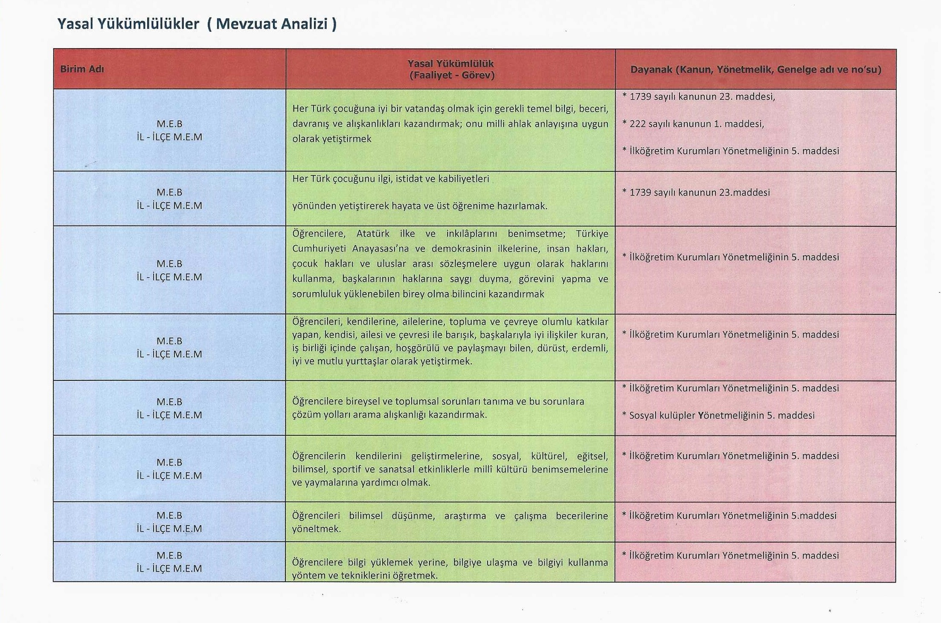

### Üst Politika Belgeleri Analizi

TABLO 3.ÜST POLİTİKA BELGELERİ ANALİZİ

|  |  |  |
| --- | --- | --- |
| Üst Politika Belgesi | İlgili Bölüm | Verilen Görev/İhtiyaçlar |
| On İkinci Kalkınma Planı | Yurt İçi Tasarruflar | 350.2, 352.3 Sayılı Tedbir Maddeleri |
| Eğitim | 658, 659, 660 Sayılı Amaç Maddeleri ve Bunlara Bağlı Politika ile Tedbir Maddeleri |
| Çocuk | 731.2, 731.3, 731.4, 731.5, 731.6, 732.1, 732.3, 732.5, 733.1, 733.2, 734.4, 735.7, 735.8, 738.2, 738.3, 739.1, 739.2, 739.3, 739.4, 740.4, 742.4, 744.1 Sayılı Tedbir Maddeler |
| On İkinci Kalkınma Planı | Engelli Hizmetleri | 758.1, 758.2, 758.3, 758.4, 758.5 Sayılı Tedbir Maddeleri |
| Sosyal Hizmetler, Sosyal Yardımlar ve Yoksullukla Mücadele | 773.1, 774.1 Sayılı Tedbir Maddeleri |
| Kültür ve Sanat | 783.1, 783.2, 783.5, 785.1, 785.2, 785.3, 785.5, 789.1, 789.2, 790.4, 793.2 Sayılı Tedbir Maddeleri |
| Spor | 796.1, 796.2, 796.3, 798.3, 799.1, 799.2, 799.3 Sayılı Tedbir Maddeleri |
| Uluslararası Göç | 815.4, 816.1 Sayılı Tedbir Maddeleri |
| Afet Yönetimi | 830.7, 831.3, 832.1, 832.4, 833.6, 839.1, 839.3, 841.1 Sayılı Tedbir Maddeleri |
| Sivil Toplum | 940.3 Sayılı Tedbir Maddesi |
| Kamuda Stratejik Yönetim | 942.1, 943.1, 943.2, 943.4, 943.5 Sayılı Tedbir Maddeleri |
| Orta Vadeli Program (2024-2026) | Afet Yönetimi | 1 Tedbir |
| İklim Değişikliği Mevzuatı | 1 Tedbir |
| Kamu Cari Harcamalarında Rasyonelleşme | 2 Tedbir |
| Cumhurbaşkanlığı 2024 Yıllık Programı | Yurt İçi Tasarruflar | 350.2, 352.3 Sayılı Tedbir Maddeleri |
| Eğitim | 661.1, 661.4, P. 661, P. 662, P. 663, P.664, P.665, P.666, P.667, P.668, P.670, P.672, P.675, P.676, P.678, P.680, P.681 Sayılı Politika ve Tedbir Maddeleri |
| Çocuk | P.732, 731.2, 731.3, 731.4, 731.5, 733.1, 733.2, 734.4, 735.8, 739.1, 739.3, 739.4, 740.4, 742.4, P.743, 744.1 Sayılı Politika ve Tedbir Maddeleri |
| Engelli Hizmetleri | 758.1, 758.2, 758.3 Sayılı Tedbir Maddeleri |
| Uluslararası Göç | 816.1 Sayılı Tedbir Maddesi |

### Faaliyet Alanları ile Ürün/Hizmetlerin Belirlenmesi

TABLO 4. ÜRÜN VE HİZMETLER

|  |  |
| --- | --- |
| **Faaliyet Alanı** | **Ürün/Hizmetler** |
| **Öğretim-eğitim faaliyetleri** | 1. Eğitim öğretim programlarının uygulanmasını sağlamak 2. Ders kitapları, öğretim materyalleri ve eğitim araç-gereçlerine ilişkin işlemleri yürütmek, etkin kullanımlarını sağlamak 3. Eğitime erişimi teşvik edecek ve artıracak çalışmalar yapmak 4. Eğitim hizmetlerinin yürütülmesinde verimliliği sağlamak 5. Eğitim moral ortamını, okul ve kurum kültürünü ve öğrenme süreçlerini geliştirmek 6. Eğitime ilişkin projeler geliştirmek, uygulamak ve sonuçlarından yararlanmak 7. Kamu ve özel sektör eğitim paydaşlarıyla işbirliği içinde gerekli iş ve işlemleri yürütmek 8. Etkili ve öğrenci merkezli eğitimi geliştirmek ve iyi uygulamaları teşvik etmek |
| **Rehberlik faaliyetleri** | 1. Bakanlık tarafından oluşturulan özel eğitim ve rehberlik politikalarını uygulamak 2. Bilim sanat merkezleriyle ilgili iş ve işlemleri yürütmek 3. Engelli öğrencilerin eğitim hizmetleri ile ilgili çalışmalar yapmak 4. Rehberlik ve kaynaştırma uygulamalarının yürütülmesini sağlamak 5. Rehberlik servislerinin etkin çalışmasına yönelik tedbirler almak 6. Özel yetenekli bireylerin tespit edilmesini ve özel eğitime erişimlerini sağlamaya yönelik çalışmalar yapmak 7. Velilere yönelik eğitim ve seminer çalışmalarını planlamak ve yürütmek 8. BEP Kurulu çalışmalarını yapmak 9. Öğrencilerin okula uyum çalışmalarını yapmak 10. Veli ve öğrenci görüşmeleri gerçekleştirmek |
| **Sosyal faaliyetler** | 1. Öğrencilerin sosyal ve kültürel yönden gelişimlerini sağlayan çalışmalar yapmak, 2. Belirli gün ve hafta kutlamalarını yapmak 3. Gezi ve sosyal kulüp çalışmalarını planlamak 4. Ders dışı faaliyetleri planlamak ve yaygınlaşmasını sağlamak |
| **Sportif, Kültürel ve sanatsal faaliyetler** | 1. Okul içi ve dışı sportif, sanatsal ve kültürel etkinliklere öğrencilerin katılımını sağlamak 2. İl ve İlçe MEM’in yetenek tarama programlarına öğrencilerin katılımını sağalamak 3. Gençlik Ve Spor Müdürlükleri ile işbirliği yaparak öğrencileri çeşitli spor dallarına yönlendirmek 4. Çocuk Oyunları Etkinliklerinin okul içinde planlanması ve yapılmasını sağlamak 5. Okul içi çeşitli yarışma ve sergiler düzenlemek, okul dışındaki yarışmalara öğrencilerin katılımını teşvik etmek |
| **Yönetim İşleri** | 1. Eğitim ve öğretime yönelik politikaların uygulanması 2. İstatistikî verilerin toplanması ve analizi 3. Stratejik plan ve performans programının hazırlanması, uygulanması izlenip   değerlendirilmesi ve faaliyet raporunun hazırlanması   1. İzleme ve değerlendirme faaliyetlerinin yürütülmesi 2. Rehberlik, denetim ve inceleme faaliyetlerinin yürütülmesi 3. Sınıf Geçme, devam-devamsızlık , öğrenci davranışları ile ilgili iş ve işlemlerin yürütülmesi |
| **İnsan kaynakları faaliyetleri (mesleki gelişim faaliyetleri, personel etkinlikleri…)** | 1. Norm kadro iş ve işlemlerini yürütmek 2. Personel özlük dosyalarının muhafazasını sağlamak 3. Özlük, derece ve kademe terfi ve emeklilik iş ve işlemlerini yürütmek 4. Disiplin ve ödül işlemleri ile ilgili işlemleri yapmak 5. Personelin eğitimlerine ilişkin iş ve işlemleri yapmak 6. Aday öğretmenlerin uyum ve adaylık eğitimi programlarını uygulamak 7. Öğretmen yeterliliği ve iş başarımı düzeyini iyileştirici hizmet içi eğitimler planlamak 8. Öğretmenlerin meslekî gelişimine yönelik okul düzeyinde etkinlikler düzenlemek 9. Öğretmenlerin ve diğer personelin atama, yer değiştirme, askerlik, alan değişikliği, göreve başlama-ayrılma ve benzeri iş ve işlemlerini yapmak |
| **Destek Hizmetleri** | 1. Satın Alma İşlemlerinin yürütülmesi 2. Temizlik Personeli ile ilgili iş ve işlemlerin yürütülmesi 3. Okulun bakım-onarım ihtiyaçlarının giderilmesi 4. Okulun temizlik , ısınma ve aydınlatma faaliyetlerinin planlanması 5. Sivil Savunma, Afet Eylem ve Sabotaj planlarının hazırlanması, ekiplerin oluşturulması ve görevli personelin eğitimlerinin sağlanması 6. Sivil savunma ve deprem tatbikatlarının yapılması |
| **Öğrencilere yönelik faaliyetler** | 1) Rehberlik ve yöneltme/yönlendirme çalışmalarını planlamak, yürütülmesini sağlamak  2) Öğrencilerin eğitim kurumlarına aidiyet duygusunu geliştirmeye yönelik çalışmalar yapmak  3) Öğrencilerin kayıt-kabul, nakil, ödül, disiplin ve başarı değerlendirme iş ve işlemlerinin yürütülmesini sağlamak  4) Öğrencilerin ulusal ve uluslararası sosyal, kültürel, sportif ve izcilik etkinliklerine ilişkin iş ve işlemlerini yürütmek  5) Öğrencilerin okul başarısını artıracak çalışmalar yapmak  6) Öğrencilerin okul dışı etkinliklerine ilişkin çalışmalar yapmak |
| **Okul Aile Birliği Faaliyetleri** | 1. Okul katkı sağlayacak çalışmaların planlanması ve yapılması 2. Okul-Veli işbirliğinin sağlanması ve arttırılması ile ilgili çalışmaların planlanması 3. Okula maddi kaynak sağlayacak çeşitli faaliyetlerin planlanması ve yapılması 4. Dış paydaşlarla ilişkilerin güçlendirilmesi ve okula katkı sağlayacak stratejilerin geliştirilmesi |

TABLO 5. İÇ VE DIŞ PAYDAŞ ANALİZİ

|  |  |  |  |  |  |  |  |
| --- | --- | --- | --- | --- | --- | --- | --- |
| **PAYDAŞLAR** | | **İÇ PAYDAŞLAR** | **DIŞ PAYDAŞLAR** | **YARARLANICI** | | | |
| Çalışanlar,  Birimler | Temel ortak | Stratejik  ortak | Tedarikçi | Müşteri,  kitle | hedef |
| **Millî Eğitim Bakanlığı** | |  | ✓ | ✓ | ✓ |  | |
| **Valilik/Kaymakamlık** | |  | ✓ | ✓ | ✓ |  | |
| **İlçe /İl Milli Müdürlükleri** | **Eğitim** |  | ✓ | ✓ | ✓ |  | |
| **Öğretmenler Çalışanlar** | **ve Diğer** | ✓ |  |  |  | ✓ | |
| **Öğrenciler** | | ✓ |  |  |  | ✓ | |
| **Veliler** | |  | ✓ |  |  | ✓ | |
| **Okul Aile Birliği** | | ✓ |  |  | ✓ |  | |
| **Okullar ve Bağlı Kurumlar** | |  | ✓ |  |  |  | |
| **Üniversite** | |  |  | 0 | 0 |  | |
| **Belediyeler** | |  |  | 0 | 0 |  | |
| **Güvenlik Güçleri (Emniyet, Jandarma)** | |  |  | 0 |  |  | |
| **Sosyal Müdürlüğü** | **Hizmetler** |  |  | 0 |  |  | |
| **Gençlik ve Spor Müdürlüğü** | |  |  | 0 | 0 |  | |
| **Muhtarlık** | |  |  | 0 | 0 |  | |
| **Sivil Toplum Kuruluşları** | |  |  | 0 |  |  | |

**** **:** Tamamı O : Bir kısmı

TABLO 6. Paydaş Önceliklendirme Matrisi

|  |  |  |  |  |  |
| --- | --- | --- | --- | --- | --- |
| **Paydaş** | **İç Paydaş** | **Dış Paydaş** | **Yararlanıcı (Müşteri)** | **Neden Paydaş?** | **Önceliği** |
| MEB |  |  |  | Bağlı olduğumuz merkezi idare | 1 |
| İl/İlçe MEM |  |  |  | Bağli olduğumuz üst idare | 1 |
| Öğretmenler ve Diğer çalışanlar |  |  |  | Hizmet alan ve hizmet üreten, hizmet niteliğini belirleyen, hizmet alanlara ulaştıran | 1 |
| Okul Aile Birliği |  |  |  | Tedarikçi | 1 |
| Öğrenciler |  |  |  | Hizmetlerimizden  yaralandıkları için | 1 |
| Veliler |  |  |  | Hizmetlerimizden  yaralandıkları için | 1 |
| Belediye |  |  |  | Tedarikçi mahalli idare | 2 |
| STK |  | O |  | Amaç ve hedeflerimize  Ulaşmak için işbirliği yapacağımız kurumlar | 2 |
| Okullar ve Bağlı Kurumlar |  |  |  | Amaçlarımıza ulaşmada destek için işbirliği içinde olmamız gereken kurumlar | **2** |

TABLO 7 . Yararlanıcı Ürün/Hizmet Matrisi

|  |  |  |  |  |  |  |  |  |  |
| --- | --- | --- | --- | --- | --- | --- | --- | --- | --- |
| **Ürün/Hizmet**  **Yararlanıcı (Müşteri)** | Eğitim-Öğretim (Örgün- Yaygın) | Yatılılık-Bursluluk | Nitelikli İş Gücü | AR-GE, Projeler, Danışmanlık | Altyapı, Donatım Yatırım | Yayım | Rehberlik, Kurs, Sosyal etkinlikler | Mezunlar (Öğrenci) | Ölçme-Değerlendirme |
| Öğrenciler |  | o |  |  |  |  |  |  |  |
| Veliler |  |  |  |  |  |  |  |  |  |
| Üniversiteler |  |  | o | o |  |  |  |  |  |
| Özel sektör |  |  |  | o |  |  | o |  |  |
| Personel |  |  |  |  |  |  |  |  |  |

### Paydaş Analizi

### VELİ ANKETİ SONUÇLARI

Veriler Google forms aracılığı ile toplanmış olup 485 veliye ulaşılmıştır. Verilerin ortalaması alınırken

Kesinlikle katılmıyorum için:1

Katılmıyorum için:2

Kararsızım için:3

Katılıyorum için:4

Kesinlikle katılıyorum için:5

Sayıları kullanılmıştır.

TABLO 8.VELİ ANKET SONUÇLARI

|  |  |  |  |  |  |  |
| --- | --- | --- | --- | --- | --- | --- |
| **NO** | **VELİLER İÇİN KONU BAŞLIKLARI** | **SONUÇ ORTALAMA** | | | | |
| 01- | Okulun misyonu ve vizyonunu tam olarak anlıyorum. | 3.76 | | | | |
| 02- | Okulda eğitim ve yönetim kalitesi sürekli olarak gelişiyor. |  | | 3,93 |  |  |
| 03- | Okul temiz ve hijyeniktir. |  |  | 2,42 |  |  |
| 04- | Okul, öğrencilerin ve personelin güvenliğini sağlamak için uygun güvenlik önlemleri alır. |  | 3,59 |  |  |  |
| 05- | Okul, yeni kabul edilen öğrencilere uygun desteği sağlar. |  |  | 3,69 |  |  |
| 06- | Okul, çocuğumun okumaya olan ilgisini geliştirmesine yardımcı olabilir. |  |  |  | 3,97 |  |
| 07- | Okul çocuğumun öğrenme ilgisini güçlendiriyor. |  | 3,99 |  |  |  |
| 08- | Okul çocuğumun ahlaki gelişimini teşvik edebilir. |  | 3,95 |  |  |  |
| 09- | Okulda kullanılan değerlendirme yöntemleri çocuğumun gelişimini tüm yönleriyle anlamama yardımcı oluyor. |  |  | 3,68 |  |  |
| 10- | Okul, çocuğumun öğrenme performansı ve gelişimi hakkında beni iyi bilgilendiriyor. |  |  |  | 3,71 |  |
| 11- | Okul çocuğuma duygusal rahatsızlık ve öğrenme güçlükleri ile karşılaştığında yeterli desteği ve rehberlik sağlar. |  |  |  | 3,62 |  |
| 12- | Öğretmenlerin benimle iletişim kurma yöntemlerinden memnunum. |  |  |  | 4,18 |  |
| 13- | Herhangi bir problem durumunda müdür endişelerime cevap veriyor. | 3,44 |  |  |  |  |
| 14- | Okulda, velilerin ihtiyaçlarına uygun eğitim faaliyetleri düzenlenir. |  |  |  | 3,48 |  |
| 15- | Okul, çocukların gelişimini desteklemek için velilerle iyi bir ilişki kurar. |  |  |  | 3,61 |  |
| 16 | Okul, aktif veli katılımını teşvik eder. |  |  | 3,58 |  |  |
| 17- | Okulun veli etkinliklerine aktif olarak katılırım. |  |  | 3,40 |  |  |
| 18- | Bir veli olarak okula aidiyet hissediyorum. |  | 3,63 |  |  |  |
| 19- | Çocuğumun ev ödevlerini tamamlamasını sağlarım. |  |  | 4,52 |  |  |
| 20- | Çocuğumu okumaya teşvik ederim. |  |  |  | 4,67 |  |
| 21- | Çocuğumun her gün okula gitmesini sağlarım. | 4,71 |  |  |  |  |
| 22- | Çocuğumun eğitiminde aktif bir ortağım. |  | 4,66 |  |  |  |

### İLKOKUL ÖĞRENCİLERİ İÇİN ANKET UYGULAMASI

Veriler Google forms aracılığı ile toplanmış olup 485 veliye ulaşılmıştır. Verilerin ortalaması alınırken

Kesinlikle katılmıyorum için:1

Katılmıyorum için:2

Kararsızım için:3

Katılıyorum için:4

Kesinlikle katılıyorum için:5

Sayıları kullanılmıştır.

### Tablo 9.İlkokul Öğrencileri İçin Anket Sonuçları

|  |  |  |  |  |
| --- | --- | --- | --- | --- |
| **NO** | **İLKOKUL ÖĞRENCİLERİ İÇİN**  **KONU BAŞLIKLARI** | **SONUÇ ORTALAMA** |  |  |
| 01- | Okulumu seviyorum. | **4,47** | | |
| 02- | Okulumda kendimi güvende hissediyorum. | **4,09** | | |
| 03- | Okulumun içi ve bahçesi temizdir. | **2,95** | | |
| 04- | Öğretmenim adildir. | **4,46** | | |
| 05- | Öğretmenim benimle ilgileniyor. | **4,43** | | |
| 06- | Yardıma ihtiyacım olursa öğretmenim bana yardım eder. | **4,49** | | |
| 07- | Öğretmenim derse katılmamı sağlar. | **4,54** | | |
| 08- | Öğretmenim dersleri farklı araçlar kullanarak anlatır. | **4,17** | | |
| 09- | Okul kantininde yeterli ve sağlıklı yiyecekler var. | **-** | | |
| 10- | Okulda ders dışı eğlenceli etkinlikler var. | **3,60** | | |
| 11- | Teneffüslerde ihtiyaçlarımı giderebiliyorum. | **3,90** | | |
| 12- | Öğretmenim her gün beni çok çalıştırıyor. | **3,45** | | |

51 ÖĞRETMEN İLE GERÇEKLEŞTİRİLEN ANKET SONUÇLARI

Veriler Google forms aracılığı ile toplanmış olup 51 öğretmene ulaşılmıştır. Verilerin ortalaması alınırken

Kesinlikle katılmıyorum için:1

Katılmıyorum için:2

Kararsızım için:3

Katılıyorum için:4

Kesinlikle katılıyorum için:5

Sayıları kullanılmıştır.

Tablo 10. Öğretmenler İçin Anket Sonuçları

|  |  |  |
| --- | --- | --- |
| **NO** | **ÖĞRETMENLER İÇİN KONU BAŞLIKLARI** | **SONUÇ ORTALAMA** |
| 01- | Okulun misyonu ve vizyonunu tam olarak anlıyorum. | **4,01** |
| 02- | Okulda eğitim ve yönetim kalitesi sürekli olarak gelişiyor. | **3,33** |
| 03- | Okul temiz ve hijyeniktir. | **3,08** |
| 04- | Okul, öğrencilerin ve personelin güvenliğini sağlamak için uygun güvenlik  önlemleri alır. | **3,68** |
| 05- | Okul, yeni kabul edilen öğrencilere uygun desteği sağlar. | **4** |
| 06- | Okulumuz mesleki yeterliliğimi geliştirmek için eğitim fırsatları sunuyor. | **3,64** |
| 07- | Okul yönetimimiz öğretmenleri etkin bir şekilde yönlendirir. | **3,50** |
| 08- | Okulumuz, öğrencilerin öğrenme ilgisini uyandıracak bir öğrenme ortamı oluşturmuştur. | **3,68** |
| 09- | Etkili bir öğretmen olmak için ihtiyaç duyduğum kaynaklara erişimim var. | **3,76** |
| 10- | Bana sunulan kaynakları kullanmak için gerekli eğitime sahibim. | **4,35** |
| 11- | Okulumuzun, farklı ihtiyaçları olan öğrencileri desteklemek için etkin bir politikası vardır. | **3,70** |
| 12- | Okulumuz müfredat uygulamasını etkin bir şekilde izler. | **4,19** |
| 13- | Okulumuz, velilere uygun etkinlikler düzenlemektedir. | **3,86** |
| 14- | Diğer öğretmenlerle iş birliği yaparım. | **4,33** |
| 15- | Okul personeli arasında dostane bir ilişki sürdürülür. | **3,90** |
| 16- | Takım ruhumuz ve moralimiz yüksek. | **3,66** |
| 17- | Okulumuza aidiyet hissediyorum. | **3,74** |

### Okul/Kurum İçi Analiz

Kuruluş içi analiz; insan kaynaklarının yetkinlik düzeyi, kurum kültürü, teknoloji ve bilişim altyapısı, fiziki ve mali kaynaklara ilişkin analizlerin yapılarak okul/kurumun mevcut kapasitesinin değerlendirilmesidir. Ayrıca, bu bölümde okul/kurumun teşkilat şemasına da yer verilir.

Etkili bir okul/kurum içi analiz süreci; okul/kurumun kaynaklarını, varlıklarını, özelliklerini, yeterliliklerini, yeteneklerini, fırsat alanlarını ve başarısızlıklarını belirlemek için okul/kurumun içinde etkileşime giren tüm bileşenlerinin değerlendirildiği bir süreçtir. Okul/kurum içi analiz sürecinde yararlanılabilecek farklı araçlar vardır. Her bir aracın analiz sürecinin bir dişlisi olarak sunacağı katkı değerlidir. Örneğin, insan kaynakları verileri eğitim planlaması ya da iş değerlendirmeleri gibi alanlarda yapılacak analizlere katkı sağlayacaktır. Ne kadar fazla araçtan faydalanılırsa okul/kurumun durumuna dair o kadar net bir tablo çizilmiş olacaktır. Okul/kurumların okul/kurum içi analiz sürecinde kullanabilecekleri araçlar, içerikleri ve nasıl erişim sağlayabileceklerine dair bilgiler Tablo 4’te verilmiştir.

Tablo 11. Okul/Kurum İçi Analiz İçerik Tablosu

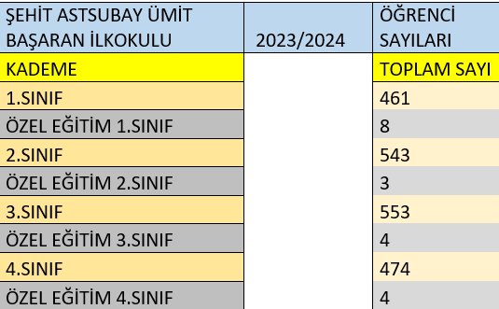

Tablo 12. Sınıf Devam Verileri

Tablo 13. Okul Verileri

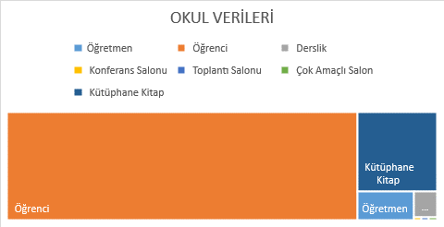

Tablo 14. Çalışanların Görev Dağılımı

|  |  |
| --- | --- |
| **Çalışanın Ünvanı** | **Görevleri** |
| Okul /Kurum Müdürü | Okul müdürleri, öğretmenleri, personeli, öğrencileri ve velileri yönetir ve okulun günlük işleyişini denetler. |
| Müdür Yardımcısı | Okul müdürü tarafından verilen idari ve öğretimsel görevleri yapar |
| Öğretmenler | Eğitim öğretimi sağlar |
| Yönetim İşleri ve Büro Memuru | Dys yazılarını dağıtır |
| Yardımcı Hizmetler Personeli | Okulun temizliği ve güvenliğinden sorumludur. |

**Tablo 15. İdari Personelin Hizmet Süresine İlişkin Bilgiler**

|  |  |  |
| --- | --- | --- |
| **Hizmet Süreleri** | **2023/2024 Yıl İtibarıyla** | |
| **Kişi Sayısı** | % |
| 1-4 Yıl | 1 | 1 |
| 5-6 Yıl | 1 | 1 |
| 7-10 Yıl | 2 | 2 |
| 10…..Üzeri | 90 | 96 |

**Tablo 16. Okul/Kurumda Oluşan Yönetici Sirkülasyonu Oranı**

|  |  |  |  |  |  |  |
| --- | --- | --- | --- | --- | --- | --- |
|  | **Yıl İçerisinde Okul/Kurumdan Ayrılan Yönetici Sayısı** | | | **Yıl İçerisinde Okul/Kurumda Göreve Başlayan Yönetici Sayısı** | | |
| **2021** | **2022** | **2023** | **2021** | **2022** | **2023** |
| **TOPLAM** | 2 | - | 5 | 2 | - | 5 |
|  |  |  |  |  |  |  |

**Tablo 17. İdari Personelin Katıldığı Hizmet İçi Programları**

|  |  |  |  |  |
| --- | --- | --- | --- | --- |
| **Adı ve Soyadı** | **Görevi** | **Katıldığı Çalışmanın Adı** | **Katıldığı Yıl** | **Belge No** |
| YÜKSEL YILDIZ | Müdür | Temel Kodlama | 2024 |  |
| ŞEYDA KABAŞ | Müdür Yardımcısı | Temel Kodlama,Temel Excel Eğitimi | 2024 |  |
| BERNA ATALAY KARABACAK | Müdür Yardımcısı | Temel Kodlama | 2024 |  |
| İBRAHİM ÇİNELİ | Müdür Yardımcısı | Temel Kodlama | 2024 |  |
| MELİKE İMAMOĞLU | Müdür Yardımcısı | Temel Kodlama | 2024 |  |

**Tablo 18. Öğretmenlerin Hizmet Süreleri (Yıl İtibarıyla)**

|  |  |  |  |  |  |
| --- | --- | --- | --- | --- | --- |
| **Hizmet Süreleri** | **Branşı** | **Kadın** | **Erkek** | **Hizmet Yılı** | **Toplam** |
| Sınıf öğretmeni |  |  |  |  |
| İngilizce öğretmeni |  |  |  |  |
| 1-3 Yıl | Sınıf öğretmeni | 1 |  | 3 | 1 |
| 4-6 Yıl | Sınıf öğretmeni | 1 |  | 5 | 1 |
| 7-10 Yıl | Sınıf Öğretmeni | 2 | 1 | 10 | 3 |
| 11-15 Yıl | Sınıf öğretmeni | 4 |  | 15 | 4 |
| 16-20 | Sınıf öğretmeni | 8 | 2 | 18 | 10 |
| 20 ve üzeri | Sınıf öğretmeni | 59 | 14 | 20+ | 73 |

**Tablo 19. Kurumda Gerçekleşen Öğretmen Sirkülâsyonunun Oranı**

|  |  |  |  |  |  |  |
| --- | --- | --- | --- | --- | --- | --- |
|  | **Yıl İçerisinde Kurumdan Ayrılan Öğretmen Sayısı** | | | **Yıl İçerisinde Kurumda Göreve Başlayan Öğretmen Sayısı** | | |
| **2021** | **2022** | **2023** | **2021** | **2022** | **2023** |
| TOPLAM |  |  |  |  |  |  |

**Tablo 20. Öğretmenlerin Katıldığı Hizmet İçi Eğitim Programları**

|  |  |  |  |  |  |
| --- | --- | --- | --- | --- | --- |
| **Adı ve Soyadı** | | **Branşı** | **Katıldığı Çalışmanın Adı** | **Katıldığı Yıl** | **Belge No** |
| ALİ BIÇAKÇI | | SINIF ÖĞRETMENİ | |  |  | | --- | --- | | Ölçme, Değerlendirme ve Sınav Hizmetleri Genel Müdürlüğü | Seminer (Program) | | İlkokulda Gelişim ve Öğrenmenin Değerlendirilmesi Semi | neri | | İlkokulda Drama Eğitimi Semineri |  | | Bağımlılıkla Mücadele Semineri 1 |  | | Türk Mitolojisinin Eğitimdeki Yeri ve Önemi Semineri | | | Okul Öncesi Döneminde Çocuklar İçin Matematik Oyunları | Semineri | | Etkili İletişim ve Sınır Çizebilme |  | | Okul Kültürünün Geliştirilmesi Semineri |  | | Stres Yönetimi Semineri |  | | MEB Birim Amirlerinin Öğretmen Bilgilendirme Semineri | | | Acil Durum Ekipleri Eğitimi Semineri |  | | 2023 | |  | | --- | | 2022001269 | | 2022001579 | | 2023001336 | | 2023002450 | | 2023002463 | | 2023003832 | | 2023003856 | | 2023003834 | | 2023007736 | | 2023350470 | |
| AYLA KENDİGELEN | | İNGİLİZCE ÖĞRETMENİ | MEB Birim Amirlerinin Öğretmen Bilgilendirme Semineri  Mesleki Gelişim Toplulukları İngilizce Öğretiminde Sınıf Yönetiminde Olumlu İklimi Oluşturma Teknikleri Seminer | 2023 | 2023007736  2023351249 |
| AYLA KENDİGELEN | | İNGİLİZCE | - Mesleki Gelişim Toplulukları İngilizce Öğretiminde Sınıf Yönetiminde Olumlu İklimi Oluşturma Teknikleri Semineri  - Mesleki Gelişim Toplulukları İngilizce Öğretiminde Ölçme-Değerlendirme Uygulamalarında Öğrencileri Güdüleme Teknikleri Semineri  Mesleki Gelişim Toplulukları İngilizce Öğretiminde Yazma Becerisinde Öğrenci Özgüvenini Geliştirme Semineri | 2023 | 2023007736  2023351249 |
| AYSEL ÇAĞLAR DALLI | | SINIF ÖĞRETMENLİĞİ | MEB Birim Amirlerinin Öğretmen Bilgilendirme Semineri | 2023 | 2023351249 |
| AYŞE MUMCU | | SINIF | 2.01.03.01.185 - MEB Birim Amirlerinin Öğretmen Bilgilendirme Semineri |  | 2023007736 |
| AYŞE SAĞIR | | SINIF | 2.01.03.01.185 - MEB Birim Amirlerinin Öğretmen Bilgilendirme Semineri |  | 2023007736 |
| BENGİSU NUR ORHAN | | SINIF | 2.01.03.01.193 - TALIS 2024 Okul Koordinatörleri Semineri | 2024 | 2024000353 |
| BERNA ATALAY KARABACAK | | SINIF | 2.01.03.01.185 - MEB Birim Amirlerinin Öğretmen Bilgilendirme Semineri | 2023 | 2023007736 |
| BİHTER GÜVEN | | SINIF | 2.01.03.01.185 - MEB Birim Amirlerinin Öğretmen Bilgilendirme Semineri | 2023 | 2023007736 |
| CANAN | AYDIN | SINIF | 2.01.03.01.185 - MEB Birim Amirlerinin Öğretmen Bilgilendirme Semineri | 2023 | 2023007736 |
| CANAN | HACIKABAK | SINIF | 2.01.03.01.185 - MEB Birim Amirlerinin Öğretmen Bilgilendirme Semineri | 2023 | 2023007736 |
| CEMAL | KAYA | SINIF | 2.01.03.01.185 - MEB Birim Amirlerinin Öğretmen Bilgilendirme Semineri | 2023 | 2023007736 |
| CEMİLE | AKSU | SINIF | 2.01.03.01.185 - MEB Birim Amirlerinin Öğretmen Bilgilendirme Semineri | 2023 | 2023007736 |
| ÇİĞDEM | KOÇAKLI BECER | SINIF | 2.01.03.01.185 - MEB Birim Amirlerinin Öğretmen Bilgilendirme Semineri | 2023 | 2023007736 |
| ÇİĞDEM | OKTAY | SINIF | 2.01.03.01.185 - MEB Birim Amirlerinin Öğretmen Bilgilendirme Semineri | 2023 | 2023007736 |
| DERYA | USANMAZ | SINIF | 2.01.03.01.185 - MEB Birim Amirlerinin Öğretmen Bilgilendirme Semineri | 2023 | 2023007736 |
| DİLEK | ŞİMŞEK | SINIF | 2.01.03.01.185 - MEB Birim Amirlerinin Öğretmen Bilgilendirme Semineri | 2023 | 2023007736 |
| DİREN IRGAT | FATANLI | SINIF | 2.01.03.01.185 - MEB Birim Amirlerinin Öğretmen Bilgilendirme Semineri | 2023 | 2023007736 |
| DUYGU | ÇETİN | SINIF | 2.01.03.01.185 - MEB Birim Amirlerinin Öğretmen Bilgilendirme Semineri | 2023 | 2023007736 |
| DUYGU | ÖZBORA | SINIF | 2.01.03.01.185 - MEB Birim Amirlerinin Öğretmen Bilgilendirme Semineri | 2023 | 2023007736 |
| DÜNDAR | GERBOĞA | SINIF | 2.01.03.01.185 - MEB Birim Amirlerinin Öğretmen Bilgilendirme Semineri | 2023 | 2023007736 |
| EBRU | ARAS | SINIF | 2.01.03.01.185 - MEB Birim Amirlerinin Öğretmen Bilgilendirme Semineri | 2023 | 2023007736 |
| EBRU | TİNGİL | SINIF | 2.01.03.01.185 - MEB Birim Amirlerinin Öğretmen Bilgilendirme Semineri | 2023 | 2023007736 |
| FADİME | ELCİK | SINIF | 2.01.03.01.185 - MEB Birim Amirlerinin Öğretmen Bilgilendirme Semineri | 2023 | 2023007736 |
| FEYZAN | YAMAN | SINIF | 2.01.03.01.185 - MEB Birim Amirlerinin Öğretmen Bilgilendirme Semineri | 2023 | 2023007736 |
| FİGEN | ERDAL TEZİK | SINIF | 2.01.03.01.185 - MEB Birim Amirlerinin Öğretmen Bilgilendirme Semineri | 2023 | 2023007736 |
| FİLİZ | TORUN | SINIF | 2.01.03.01.185 - MEB Birim Amirlerinin Öğretmen Bilgilendirme Semineri | 2023 | 2023007736 |
| FİLİZ | VARATLI | SINIF | 2.01.03.01.185 - MEB Birim Amirlerinin Öğretmen Bilgilendirme Semineri | 2023 | 2023007736 |
| FİSUN | ÖZTÜRK | SINIF | 2.01.03.01.185 - MEB Birim Amirlerinin Öğretmen Bilgilendirme Semineri | 2023 | 2023007736 |
| GÖKHAN |  | ESER | 2.01.03.01.185 - MEB Birim Amirlerinin Öğretmen Bilgilendirme Semineri | 2023007736 | 2023007736 |
| GÜL | | GÜREL | 2.01.03.01.185 - MEB Birim Amirlerinin Öğretmen Bilgilendirme Semineri | 2023 | 2023007736 |
| GÜLDEN | | İLİŞ | 2.01.03.01.185 - MEB Birim Amirlerinin Öğretmen Bilgilendirme Semineri | 2023 | 2023007736 |
| GÜLHAN | | ALTOK | 2.01.03.01.185 - MEB Birim Amirlerinin Öğretmen Bilgilendirme Semineri | 2023 | 2023007736 |
| GÜLNAR | | SERBEST | 2.01.03.01.185 - MEB Birim Amirlerinin Öğretmen Bilgilendirme Semineri | 2023 | 2023007736 |
| GÜRBÜZ | | YİĞİT | 2.01.03.01.185 - MEB Birim Amirlerinin Öğretmen Bilgilendirme Semineri | 2023 | 2023007736 |
| HANİFE TÜLAY | | TUNAL | 2.01.03.01.185 - MEB Birim Amirlerinin Öğretmen Bilgilendirme Semineri | 2023 | 2023007736 |
| HATİCE | | SOYUMERT | 2.01.03.01.185 - MEB Birim Amirlerinin Öğretmen Bilgilendirme Semineri | 2023 | 2023007736 |
| HATİCE | | ŞANAL | 2.01.03.01.185 - MEB Birim Amirlerinin Öğretmen Bilgilendirme Semineri | 2023 | 2023007736 |
| İBRAHİM | | ÇİNELİ | 2.01.03.01.185 - MEB Birim Amirlerinin Öğretmen Bilgilendirme Semineri | 2023 | 2023007736 |
| İBRAHİM | | YİĞİT | 2.01.03.01.185 - MEB Birim Amirlerinin Öğretmen Bilgilendirme Semineri | 2023 | 2023007736 |
| KÜBRA | | ONURLU | 2.01.03.01.185 - MEB Birim Amirlerinin Öğretmen Bilgilendirme Semineri | 2023 | 2023007736 |
| LEYLA | | ÖZDEMİR | 2.01.03.01.185 - MEB Birim Amirlerinin Öğretmen Bilgilendirme Semineri | 2023 | 2023007736 |
| MEHMET | | SAFA | 2.01.03.01.185 - MEB Birim Amirlerinin Öğretmen Bilgilendirme Semineri | 2023 | 2023007736 |
| MEHTAP | | AKILLI | 2.01.03.01.185 - MEB Birim Amirlerinin Öğretmen Bilgilendirme Semineri | 2023 | 2023007736 |
| MELİKE | | GÖKÇE İMAMOĞLU | 2.01.03.01.185 - MEB Birim Amirlerinin Öğretmen Bilgilendirme Semineri | 2023 | 2023007736 |
| MERVE | | AYAYDIN ERCAN | 2.01.03.01.185 - MEB Birim Amirlerinin Öğretmen Bilgilendirme Semineri | 2023 | 2023007736 |
| MUHAMMET | | KAPTI | 2.01.03.01.185 - MEB Birim Amirlerinin Öğretmen Bilgilendirme Semineri | 2023 | 2023007736 |
| NAZMİYE | | ASLAN PEKDEMİR | 2.01.03.01.185 - MEB Birim Amirlerinin Öğretmen Bilgilendirme Semineri | 2023 | 2023007736 |
| NEVİN | | SİVAS | 2.01.03.01.185 - MEB Birim Amirlerinin Öğretmen Bilgilendirme Semineri | 2023 | 2023007736 |
| NİLAY | | AYDIN | 2.01.03.01.185 - MEB Birim Amirlerinin Öğretmen Bilgilendirme Semineri | 2023 | 2023007736 |
| NİLGÜL | | KARAYAĞIZ | 2.01.03.01.185 - MEB Birim Amirlerinin Öğretmen Bilgilendirme Semineri | 2023 | 2023007736 |
| NURAY | | TEMİZ LAÇO | 2.01.03.01.185 - MEB Birim Amirlerinin Öğretmen Bilgilendirme Semineri | 2023 | 2023007736 |
| ÖZDEM | | KESKİNER | 2.01.03.01.185 - MEB Birim Amirlerinin Öğretmen Bilgilendirme Semineri | 2023 | 2023007736 |
| ÖZER | | KAHRAMANOĞLU | 2.01.03.01.185 - MEB Birim Amirlerinin Öğretmen Bilgilendirme Semineri | 2023 | 2023007736 |
| ÖZER | | YAMAN | 2.01.03.01.185 - MEB Birim Amirlerinin Öğretmen Bilgilendirme Semineri | 2023 | 2023007736 |
| ÖZGE | | KAYA | 2.01.03.01.185 - MEB Birim Amirlerinin Öğretmen Bilgilendirme Semineri | 2023 | 2023007736 |
| ÖZLEM | | GENÇOĞLU | 2.01.03.01.185 - MEB Birim Amirlerinin Öğretmen Bilgilendirme Semineri | 2023 | 2023007736 |
| ÖZLEM | | ÖZNACİ | 2.01.03.01.185 - MEB Birim Amirlerinin Öğretmen Bilgilendirme Semineri | 2023 | 2023007736 |
| ÖZLEM | | SEVİNÇ | 2.01.03.01.185 - MEB Birim Amirlerinin Öğretmen Bilgilendirme Semineri | 2023 | 2023007736 |
| RAHŞAN | | DEMİR | 2.01.03.01.185 - MEB Birim Amirlerinin Öğretmen Bilgilendirme Semineri | 2023 | 2023007736 |
| RANA | | COŞKUN TURAN | 2.01.03.01.185 - MEB Birim Amirlerinin Öğretmen Bilgilendirme Semineri | 2023 | 2023007736 |
| RIZA | | ÜNLÜ | 2.01.03.01.185 - MEB Birim Amirlerinin Öğretmen Bilgilendirme Semineri | 2023 | 2023007736 |
| SAFİYE SİBEL | | ORAL | 2.01.03.01.185 - MEB Birim Amirlerinin Öğretmen Bilgilendirme Semineri | 2023 | 2023007736 |
| SALİHA | | BİÇER | 2.01.03.01.185 - MEB Birim Amirlerinin Öğretmen Bilgilendirme Semineri | 2023 | 2023007736 |
| SAMİ | | ÖZER | 2.01.03.01.185 - MEB Birim Amirlerinin Öğretmen Bilgilendirme Semineri | 2023 | 2023007736 |
| SEMA | | YILMAZ | 2.01.03.01.185 - MEB Birim Amirlerinin Öğretmen Bilgilendirme Semineri | 2023 | 2023007736 |
| SEVAL | | ÇETİNKURT | 2.01.03.01.185 - MEB Birim Amirlerinin Öğretmen Bilgilendirme Semineri | 2023 | 2023007736 |
| SEVAL | | HARAN | 2.01.03.01.185 - MEB Birim Amirlerinin Öğretmen Bilgilendirme Semineri | 2023 | 2023007736 |
| SEVİLAY | | ERTEN | 2.01.03.01.185 - MEB Birim Amirlerinin Öğretmen Bilgilendirme Semineri | 2023 | 2023007736 |
| SEVİNÇ | | GEZGİN | 2.01.03.01.185 - MEB Birim Amirlerinin Öğretmen Bilgilendirme Semineri | 2023 | 2023007736 |
| SİBEL (İNGİLİZCE) | | GÖL GÜRSOY | 2.01.03.01.185 - MEB Birim Amirlerinin Öğretmen Bilgilendirme Semineri | 2023 | 2023007736 |
| SONER | | AYDUL | 2.01.03.01.185 - MEB Birim Amirlerinin Öğretmen Bilgilendirme Semineri | 2023 | 2023007736 |
| SONGÜL | | UÇ | 2.01.03.01.185 - MEB Birim Amirlerinin Öğretmen Bilgilendirme Semineri | 2023 | 2023007736 |
| ŞEBNEM FATMA | | VAROL | 2.01.03.01.185 - MEB Birim Amirlerinin Öğretmen Bilgilendirme Semineri | 2023 | 2023007736 |
| ŞENGÜL | | BALCI | 2.01.03.01.185 - MEB Birim Amirlerinin Öğretmen Bilgilendirme Semineri | 2023 | 2023007736 |
| ŞERMİN | | TUĞRUL | 2.01.03.01.185 - MEB Birim Amirlerinin Öğretmen Bilgilendirme Semineri | 2023 | 2023007736 |
| ŞENGÜL | | DURMAZ | 2.01.03.01.185 - MEB Birim Amirlerinin Öğretmen Bilgilendirme Semineri | 2023 | 2023007736 |
| ŞEYDA | | KABAŞ | 2.01.03.01.185 - MEB Birim Amirlerinin Öğretmen Bilgilendirme Semineri | 2023 | 2023007736 |
| ŞÜKRAN | | KOYUNCU | 2.01.03.01.185 - MEB Birim Amirlerinin Öğretmen Bilgilendirme Semineri | 2023 | 2023007736 |
| TUĞÇE | | ŞEN | 2.01.03.01.185 - MEB Birim Amirlerinin Öğretmen Bilgilendirme Semineri | 2023 | 2023007736 |
| TURABİ | | HARAN | 2.01.03.01.185 - MEB Birim Amirlerinin Öğretmen Bilgilendirme Semineri | 2023 | 2023007736 |
| VEDAT | | SAFİ | 2.01.03.01.185 - MEB Birim Amirlerinin Öğretmen Bilgilendirme Semineri | 2023 | 2023007736 |
| YALÇIN | | SABUNCU | 2.01.03.01.185 - MEB Birim Amirlerinin Öğretmen Bilgilendirme Semineri | 2023 | 2023007736 |
| YELİZ | | KAYKI ÇİFTÇİ | 2.01.03.01.185 - MEB Birim Amirlerinin Öğretmen Bilgilendirme Semineri | 2023 | 2023007736 |
| YEŞİM | | KIŞLA | 2.01.03.01.185 - MEB Birim Amirlerinin Öğretmen Bilgilendirme Semineri | 2023 | 2023007736 |
| YILDIZ | | KESKİN | 2.01.03.01.185 - MEB Birim Amirlerinin Öğretmen Bilgilendirme Semineri | 2023 | 2023007736 |
| YÜKSEL | | YILDIZ | 2.01.03.01.185 - MEB Birim Amirlerinin Öğretmen Bilgilendirme Semineri | 2023 | 2023007736 |
| ZEHRA | | ATICI ARSLAN | 2.01.03.01.185 - MEB Birim Amirlerinin Öğretmen Bilgilendirme Semineri | 2023 | 2023007736 |
| ZEYNEP | | DEMİR | 2.01.03.01.185 - MEB Birim Amirlerinin Öğretmen Bilgilendirme Semineri | 2023 | 2023007736 |

**Tablo 21. Kurumdaki Mevcut Hizmetli/ Memur Sayısı**

|  |  |  |  |  |  |  |
| --- | --- | --- | --- | --- | --- | --- |
|  | **Görevi** | **Erkek** | **Kadın** | **Eğitim Durumu** | **Hizmet Yılı** | **Toplam** |
| 1 | Memur |  | 1 | lise | 20+ | 1 |
| 2 | Hizmetli | 2 | 3 | io | 1 | 5 |
| 3 | …… |  |  |  |  |  |
| 4 | ……. |  |  |  |  |  |
| 5 |  |  |  |  |  |  |
| 6 |  |  |  |  |  |  |

**Tablo 22. Okul/kurum Rehberlik Hizmetleri**

|  |  |  |  |  |  |  |  |  |  |
| --- | --- | --- | --- | --- | --- | --- | --- | --- | --- |
| **Mevcut Kapasite** | | | | **Mevcut Kapasite Kullanımı ve Performans** | | | | | |
| Psikolojik Danışman Norm Sayısı | Görev Yapan Psikolojik Danışman Sayısı | İhtiyaç Duyulan Psikolojik Danışman Sayısı | Görüşme Odası Sayısı | Danışmanlık Hizmeti Alan | | | Rehberlik Hizmetleri İle İlgili Düzenlenen Eğitim/Paylaşım Toplantısı vb. Faaliyet Sayısı | | |
| Öğrenci Sayısı | Öğretmen Sayısı | Veli Sayısı | Öğretmenlere Yönelik | Öğrencilere Yönelik | Velilere Yönelik |
| 5 | 4 | - | 2 | 568 | 145 | 290 | 7 | 6 | 5 |

#### Teknolojik Düzey

**Tablo 23. Teknolojik Araç-Gereç Durumu**

|  |  |  |  |  |
| --- | --- | --- | --- | --- |
| **Araç-Gereçler** | **2021** | **2022** | **2023** | **İhtiyaç** |
| Akıllı tahta | 32 | 32 | 32 |  |
| Bilgisayar | 8 | 8 | 10 | 3 |
|  |  |  |  |  |

**Tablo 24. Fiziki Mekân Durumu**

|  |  |  |  |  |  |
| --- | --- | --- | --- | --- | --- |
| Fiziki Mekân | **Var** | **Yok** | **Adedi** | **İhtiyaç** | **Açıklama** |
| Öğretmen Çalışma Odası | X |  | 3 |  |  |
| Ekipman Odası | X |  | 3 |  |  |
| Kütüphane | X |  | 1 |  |  |
| Rehberlik Servisi | X |  | 1 | 2 | Okulumuzda kullanılacak oda bulunmamaktadır |
| Resim Odası |  | X |  |  |  |
| Müzik Odası |  | X |  |  |  |
| Çok Amaçlı Salon | X |  | 1 | 1 | Zemin kat temel sorunları |
| Spor Salonu |  | X |  |  |  |

#### Mali Kaynaklar

**Tablo 25. Kaynak Tablosu**

|  |  |  |  |  |  |
| --- | --- | --- | --- | --- | --- |
| **Kaynaklar** | **2024** | **2025** | **2026** | **2027** | **2028** |
| Genel Bütçe | 50000 | 100000 | 100000 | 150000 | 200000 |
| Okul Aile Birliği | 300000 | 300000 | 350000 | 350000 | 400000 |
| Özel İdare | - |  |  |  |  |
| Kira Gelirleri | - |  |  |  |  |
| Döner Sermaye | - |  |  |  |  |
| Dış Kaynak/Projeler | - |  |  |  |  |
| Diğer |  |  |  |  |  |
| TOPLAM | 350000 | 400000 | 450000 | 500000 | 600000 |

**Tablo 26. Harcama Kalemler**

|  |  |
| --- | --- |
| **Harcama Kalemi** | **Çeşitleri** |
| Personel | Sözleşmeli olarak çalışan personelin (sekreter temizlik,  güvenlik) ücret, vergi, sigorta vb. giderleri |
| Onarım | Okul/kurum binası ve tesisatlarıyla ilgili her türlü  küçük onarım; makine, bilgisayar, yazıcı vb. bakım giderleri |
| Sosyal-sportif faaliyetler | Etkinlikler ile ilgili giderler |
| Temizlik | Temizlik malzemeleri alımı |
| İletişim | Telefon, faks, internet, posta, mesaj giderleri |
| Kırtasiye | Her türlü kırtasiye ve sarf malzemesi giderleri |

**Tablo 27. Gelir-Gider Tablosu**

|  |  |  |  |  |  |  |
| --- | --- | --- | --- | --- | --- | --- |
| **YILLAR** | **2021** | | **2022** | | **2023** | |
| **HARCAMA KALEMLERİ** | **GELİR** | **GİDER** | **GELİR** | **GİDER** | **GELİR** | **GİDER** |
| Temizlik |  |  |  |  |  | 67838,33 |
| Küçük Onarım |  |  | 8.678,90 |
| Bilgisayar Harcamaları |  |  | 30000 |
| Büro Makinaları Harcamaları |  |  | 10000 |
| Telefon |  |  | 1000 |
| Sosyal Faaliyetler |  |  | 50000 |
| Kırtasiye |  |  | 114864,50 |
| GENEL |  |  | 282381,73 |

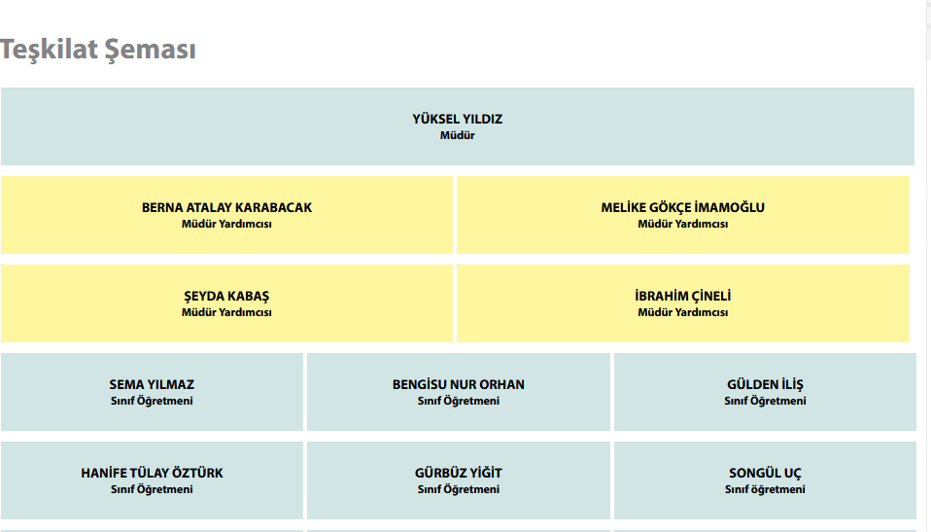

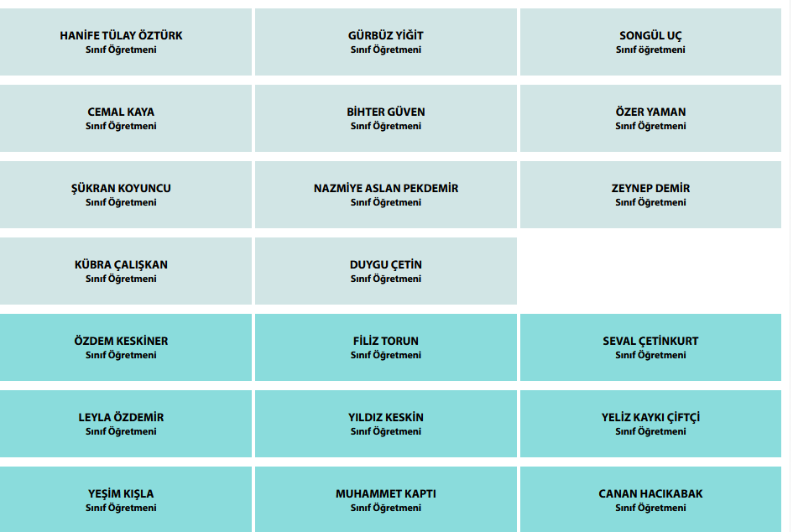

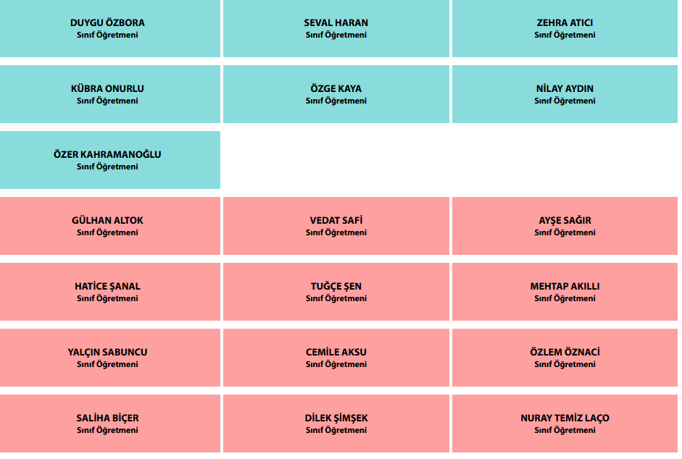

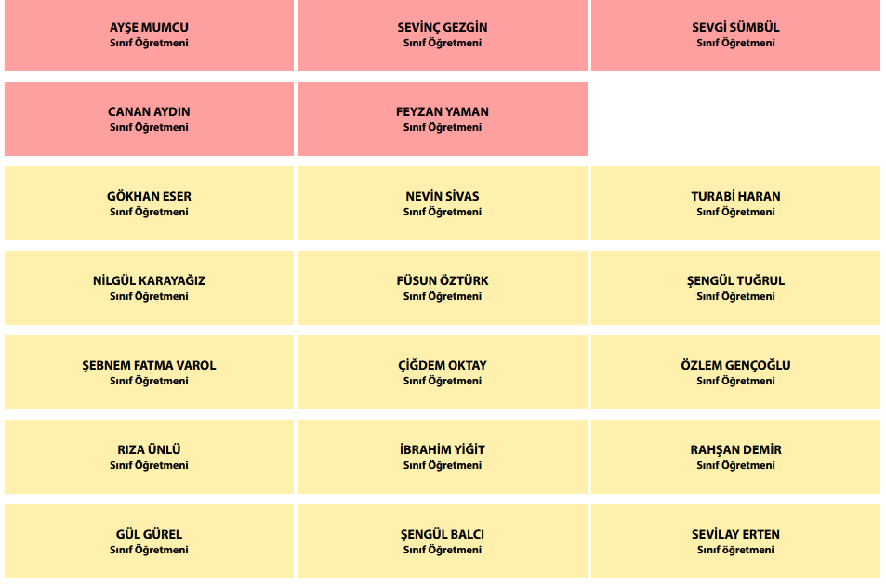

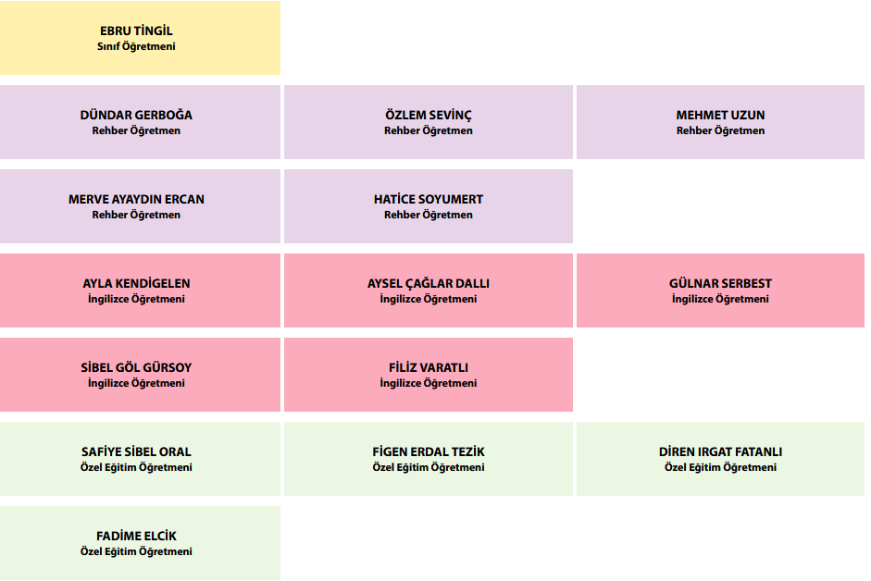

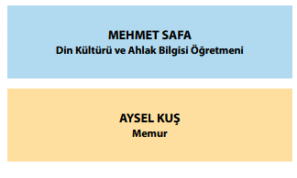

**Tablo.28 TEKNOLOJİK DÜZEY**

|  |  |  |  |
| --- | --- | --- | --- |
| Akıllı Tahta Sayısı | 35 | TV Sayısı | 2 |
| Masaüstü Bilgisayar Sayısı | 10 | Yazıcı Sayısı | 6 |
| Taşınabilir Bilgisayar Sayısı | 3 | Fotokopi Makinası Sayısı | 2 |
| Projeksiyon Sayısı |  | İnternet Bağlantı Hızı | 60 Mbps |

**2.7.4 MALİ KAYNAKLAR**

**Tablo 29. Mali Kaynaklar**

|  |  |  |  |  |
| --- | --- | --- | --- | --- |
| **Yıllar** | **Gelir Miktarı** | | **Gider Miktarı** | |
| 2022 | | 233.505,99 | | 203.856,99 | |
| 2023 | | 416.014,02 | | 334.699,94 | |

#### İstatistiki Veriler

Tablo 30.İstatistiki Veriler

|  |  |  |  |
| --- | --- | --- | --- |
|  | ŞEHİT ASTSUBAY ÜMİT BAŞARAN İLKOKULU | |  |
| Öğrenci durumu | 2100 |  |  |
| Öğrenci kursları | Matematik | Türkçe | Halk oyunları |
| Okul akademik başarısı | 85% |  |  |
| Okulda yapılan sosyal faaliyetlerin oranı | 85% |  |  |
| Okulda yapılan kültürel faaliyetlerin oranı | 85% | gezi ve sergi |  |
| Okulun bilimsel araştırmaları |  |  |  |
| Spor kulübü faaliyetleri | antrenör sayısı 2 |  |  |
| Sosyal kulüplerin çalışması |  |  |  |
| Personel devam durumu | 90% |  |  |
| Engelli öğrenciler için kolaylaştırıcı çalışmalar | Asansör | materyal |  |
| Sivil savunma çalışmaları | deprem tadbikatı | yangın tadbikatı |  |
| Okulun iş birliği yaptığı kurum ya da kişiler | aile sosyal politikalar m. | Kaymakamlık | İl sağlığı müd |
|  |  |  |  |

### 2.8.Çevre Analizi (PESTLE)

### Tablo 31. Çevre Analizi

|  |  |
| --- | --- |
| **Politik-Yasal etkenler** | **Ekonomik etkenler** |
| Okulumuz, Milli Eğitim Bakanlığı politikaları ve Milli Eğitim Bakanlığı stratejik planlama faaliyetleri ışığında eğitim-öğretim faaliyetlerine devam etmektedir. Öğrencilerini eğitimin merkezine koyan bir yaklaşım sergileyen okulumuz, öğrencilerin yeniliklere açık ve yeniliklerden haberdar, gelişim odaklı olmasını sağlayıcı, önleyici çalışmalarla, risklerden koruyucu politikalar uygulayarak yasal sorumluluklarını en iyi şekilde yerine getirmek için çalışmaktadır. | Okulumuzun bulunduğu çevre göç alan, sosyoekonomik düzeyleri düşük aile profilinin hakim olduğu bir bölgedir. Veli profilinin büyük çoğunluğu tek maaşlı ve çoğunluğu asgari ücretli çalışan ebeveynlerden oluşmaktadır. Bu açıdan bakıldığı zaman, ailelerin okulun maddi kaynaklarına çok fazla katkısı olmamaktadır. Belli dönemlerde okul bünyesinde okul-aile işbirliği ile çalışmalar düzenlenmekte, buradan elde edilen gelirlerle okulumuzun eksikleri giderilmeye çalışılmaktadır. |
| **Sosyokültürel etkenler** | **Teknolojik etkenler** |
| Okulumuzun bulunduğu çevrenin ekonomik yönden güçlü bir profile sahip olmaması, gelirlerinin asgari düzeyde ihtiyaçlara ancak yetebilmesi, sosyokültürel ihtiyaçların yeterince karşılanamaması beslenme, sağlık, aile içi refah gibi ihtiyaçları geri plana itmekte; bu durum da okuldaki öğrenci profilinin sosyokültürel gelişimini olumsuz etkilemektedir. Okul içerisinde gerçekleştirilen gezi gibi sosyal faaliyetlerin planlanmasında, maliyetlerin ailelerin bütçesine getireceği yük dikkate alınarak yapılma zarureti doğurmaktadır. Yine ekonomik göç yoluyla kırsaldan gelen, ya da doğal afetler sebebiyle göç eden ailelerin ve yabancı uyruklu öğrencilerin oryantasyonu için Rehberlik Servisi ve öğretmenlerimiz gerekli tüm çalışmaları yapmakta ve öğrencilerin uyum sorunu yaşamaması için koordineli bir şekilde çalışmaktadır. Yukarıda bahsedilen etkenler sonucu oluşan beslenme ve hijyen konusundaki eksikliklerle ilgili olarak da okul içi projeler ve rehberlik çalışmaları yapılmaktadır. | Günümüzde hemen hemen her evde bir bilgisayar/tablet bulunmaktadır. Ancak teknolojiye erişimin kolaylaşması ile birlikte teknolojinin yanlış kullanımı ve teknoloji bağımlılığı olumsuz bir etken olarak karşımıza çıkmaktadır. Ailelerin ve öğrencilerin bu konuda bilinçlendirilmesi, teknolojinin sosyal ilişkileri zayıflatması sonucu ortaya çıkan iletişim sorunlarının çözülmesine ilişkin çalışmaların yapılması, öğrencilerin dijital becerilerinin geliştirilmesi ve bilinçli internet kullanım alışkanlıklarının kazandırılması ile ilgili çalışmalar günümüzde çok önem kazanmıştır. Bu bağlamda okulumuzda yapılan planlamalarda bu çalışmalara ağırlık verilmektedir. Eğitimin temel bileşenlerinden biri haline gelen eğitimde teknolojinin kullanımı da günümüz eğitim sisteminin bir parçası olmuş ve teknoloji araçlarının kullanımı ile ilgili öğretmenlerin dijital becerileri çok önem kazanmıştır. Okulumuz öğretmen personeli teknolojik yeterliliklerini geliştirmek amacıyla gerek hizmet içi  eğitimler gerekse bireysel çabaları ile konuya gereken önemi vermektedir. |
| **Çevresel Etkenler** | |
| Okulumuzun bulunduğu konumun merkezi olması, ulaşım sorunu olmaması erişim kolaylığı sağlamaktadır. Son yıllarda yaşanan iklim değişiklikleri, savaş ve doğal afetler bölgesel olarak göç oranını ve mülteci nüfusu artmasına sebep olmuş ve bölgenin demografik/sosya kültürel yapısını doğrudan etkilemiştir. Covid 19 Pandemi süreci tüm dünyada olduğu gibi ülkemizde de tüm toplumsal yaşamı derinden sarsmış, pandeminin sona ermesinin üzerinden yaklaşık 2 yıl geçmesine rağmen pandeminin yol açtığı sosyoekonomik sorunların etkileri hala devam etmektedir. Son yıllarda yaşanan sözkonusu çevresel faktörler okullarda hijyen eğitimi, sivil savunma ve işyeri güvenliği kavramlarını ön plana çıkarmış ve okulumuzda da konuyla ilgili çalışmalar öncelik kazanmıştır. | |

### 2.9.GZFT Analizi

#### Okulumuzun performansını etkileyecek iç ve dış stratejik konuları belirlemek ve bunları yönetebilmek amacıyla gerçekleştirilen durum analizi çalışması kapsamında Stratejik Planlama Ekibi tarafından GZFT Analizi yapılmıştır. İç paydaşlarla çalıştay tekniği ile iki aşamada gerçekleştirilen çalışmalar, dış paydaş mülakatları kapsamında elde edilen görüş ve öneriler ve Stratejik Planlama Ekibi tarafından GZFT Analizine temel girdiyi sağlamıştır. Paydaşlarla yapılan çalışmalar ile Stratejik Planlama Ekibi tarafından gerçekleştirilen diğer analizlerin birleştirilmesi neticesinde okulumuzun güçlü ve zayıf yanları, fırsat ve tehditlerini içeren uzun bir liste oluşturulmuştur. Analiz çerçevesinde ortaya konacak stratejik konuların daha gerçekçi ve ulaşılabilir bir çerçevede ele alınması amacıyla GZFT analizinde bir önceliklendirme yapılması kararlaştırılmıştır. Önceliklendirme de; bir yandan analizde yer alan hususların ağırlık andırılması, diğer yandan Stratejik Planlama Ekibinin bilgi birikimi ve tecrübesi ışığında konuların önem derecesine göre sıralanması yöntemleri uygulanmıştır. Fırsatlar, okulumuzun kontrolü dışında gerçekleşen ve okulumuza avantaj sağlaması muhtemel olan etkenler ya da durumlardır. Tehditler ise, okulumuzun kontrolü dışında gerçekleşen, olumsuz etkilerinin engellenmesi veya sınırlandırılması gereken unsurlardır. Çevre analizinde; okulumuzu etkileyebilecek dışsal değişimler ve eğilimler değerlendirilmişti

#### 2.9.Güçlü ve Zayıf Yönler

#### Tablo 32.Güçlü ve Zayıf Yönler

|  |  |
| --- | --- |
| Öğrenciler | * Okul kayıt oranının yüksek olması * Öğrencilerin motivasyonu yüksekliği |
| Çalışanlar | * Deneyimli bir öğretmen kadromuzun olması * Öğretmen yönetici iş birliğinin güçlü olması * Kendini geliştiren öğretmenlerin olması * Norm Kadroların dolu olması |
| Veliler | * Veli iletişiminin güçlü olması |
| Bina ve Yerleşkesi | * Okul binasının yeni olması * Okul bahçesinin geniş olması ve sportif faaliyetlere uygun olması * Okulun kendilerini güvende hissedebildikleri bir alan olması |
| Donanım | * Her sınıfta akıllı tahta olması * Bilgi ve iletişim teknolojilerinin eğitim ve öğretim süreçlerinde etkin bir şekilde kullanılması * Öğretmenlerin, sınıflarda yeni teknolojiyi materyal olarak kullanabilmeleri * Güvenlik kameralarının olması |
| Bütçe | * Okul Aile Birliği Gelir Bütçesinin tüm okul çalışanlarla ortak akıl yürüterek harcanma |
| Yönetim Süreçleri | * Liderlik davranışlarını sergileyebilen yöneticilerin olması * Kurum kültürünün oluşturulmuş olması * Okul kararları alınırken paydaşların görüş ve önerilerinin dikkate alınması |
| İletişim Süreçleri | * Kurum içi iletişim kanallarının açık olması * Veli görüşme günlerinin olması |

|  |  |
| --- | --- |
| Öğrenciler | * Öğrencilerin okuma alışkanlıklarının yetersizliği |
| Çalışanlar | * Öğretmenlerin mesleki gelişim faaliyetlerine katılım azlığı |
| Veliler | * Velinin aşırı korumacılık anlayışı * Velilerin ortak bir okul kültüre sahip olmaması |
| Bina ve Yerleşkesi | * Beden Eğitimi dersi için soyunma odasının olmaması * Veli Görüşme odası olmaması |
| Donanım | * Her sınıfta yazıcı olmaması * Laboratuvar eksikliği |
| Bütçe | * Okul Aile Birliği Gelir Bütçesinin yüksek olmaması |
| Yönetim Süreçleri | * Evrak yükünün fazla olması |
| İletişim Süreçleri | * Okul internet sayfasının etkili olarak kullanılmaması |

#### Fırsatlar ve Tehditler

Tablo 33. Fırsatlar

|  |  |
| --- | --- |
| POLİTİK | *Çevremizde kurumsal ve bireysel bazda sürekli gelişmeyi hedefleyen bilinç düzeyinin artıyor  olması.  *Bakanlığımızda; katılımcı, planlı, gelişimci, şeffaf ve performansa dayalı stratejik yönetim”  anlayışına geçme çabaları  *Güçlü bir merkezi yönetim yapısının olması |
| EKONOMİK | *Ekonomik durumları iyi olan velilerin okul teknoloji değişimi ve bakım destekleri  * Velilerin çocuklarının gelişimi ve eğitimi ile ilgili ekonomik destekleri |
| SOSYOLOJİK | *Toplum nezdinde eğitimin gerekliliğine olan bilincin artması  * Sağlık ocağı, hastane ve eczanelerin yakın olması  * Okulumuzun ilimizdeki resmi ve özel kurumlarla ve İl Milli Eğitim Müdürlüğümüzle yakın  işbirliği içerisinde bulunması.  *Okulumuzun merkezi ve köklü bir okul olması  *Üniversitelere yakın olması |
| TEKNOLOJİK | *Eğitim kullanılan araç- gereçlerde, teknolojik ekipmanlarda ve iletişimde yeni teknolojilerin  kullanılması |
| MEVZUAT-YASAL | *Eğitimde fırsat eşitliğine yönelik alınan tedbirlerin her geçen gün daha artırılması hususundaki  çabalar. |
| EKOLOJİK | *Doğal ortamların eğitim ortamlarını(okul) olumsuz etkilemesine karşı(soğuk-sıcak-yağış-ulaşım  vb.) teknoloji ve tedbirlerin gelişmesi  *Tüm toplumlarda artan çevre bilinci |

**TEHDİTLER**

Tablo 34. Tehditler

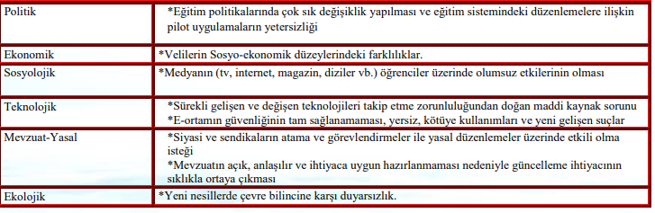

### 2.10.Tespit ve İhtiyaçların Belirlenmesi

Durum analizi çerçevesinde gerçekleştirilen tüm çalışmalardan elde edilen veriler; paydaş anketleri, toplantı tutanakları vs. göz önünde bulundurularak özet bir bakış geliştirilmesi sürecidir. Oluşturulan tablo amaç ve hedeflere ulaşmak için temel yapıyı oluşturacaktır. Tablo 23’te farklı durum analizi bulguları için birer örnek tespit ve ihtiyaçlar alanı örneklendirilmiştir **(Bu tabloya yayımlanan Stratejik Plan’da yer verilmeyecektir.).**

**Tablo 35. Tespit ve İhtiyaçları Belirlenmesi**

|  |  |  |
| --- | --- | --- |
| **Durum Analizi Aşamaları** | **Tespitler** | **İhtiyaçlar** |
| **Uygulanmakta Olan Stratejik Planın Değerlendirilmesi** | İzleme ve değerlendirme çalışmalarında eksiklikler  saptanmıştır. | İzleme ve değerlendirme için etkin bir sistem kurulması |
| **Paydaş Analizi** | Aileler ile iletişim ve iş  birliği yetersizdir. | Aileler ile ilişkileri güçlendirecek  bir ekosistemin kurulması |
| **Okul İçi Analiz** | Öğrencilerin öğrenme stilleri arasında en yüksek yüzde (%80) sosyal öğrenmedir. | İş birlikçi öğretim tekniklerine ağırlık verilmesi |

### GELECEĞE BAKIŞ

### 3.1.Misyon

Okul Müdürlüğümüzün Misyon, vizyon, temel ilke ve değerlerinin oluşturulması kapsamında öğretmenlerimiz, öğrencilerimiz, velilerimiz, çalışanlarımız ve diğer paydaşlarımızdan alınan görüşler, sonucunda stratejik plan hazırlama ekibi tarafından oluşturulan Misyon, Vizyon, Temel Değerler; Okulumuz üst kurulana sunulmuş ve üst kurul tarafından onaylanmıştır.

Misyon Vizyon Tüm paydaşlarının severek geldiği ve çatısı altında mutlu olduğu bir okul ortamında, Türk Milli Eğitiminin temel amaçları doğrultusunda, kendilerinde var olan yetenekleri keşfedip geliştirebilen, teknolojiye hâkim, çağdaş düşünebilen, evrensel etik değerlere inanan, insan haklarına saygılı, topluma yeni değerler kazandırmayı amaç edinen, görev ve sorumluluk üstlenebilen iyi insanlar yetiştirmektir.

**3.2. VİZYON**

Doğruyu sadece bilen değil, aynı zamanda uygulayabilen “Çağdaş ve İyi” insanlar yetiştiren bir eğitim kurumu olmak

**TEMEL DEĞERLERİMİZ**

Tablo 36:Temel Değerlerimiz

|  |  |  |  |  |  |  |  |  |  |  |  |  |  |  |
| --- | --- | --- | --- | --- | --- | --- | --- | --- | --- | --- | --- | --- | --- | --- |
| A-HOŞGÖRÜ | .Başkalarının görüş ve düşüncelerine değer verilir. ·  Eleştiriye açıktır ve farklılıklar hoş görülür. · Korku ve baskı araç olarak kullanılmaz. | | | | | | | | | | | | |  |
| B-ADALET | .Ödül hak edene verilir. · Kurallar herkes için eşit uygulanır. ·  İş yükü dengeli olarak dağıtılır. · Yasal hakların tam kullanımı sağlanır. | | | | | | | | | | | |  |  |
| C-SORUMLULUK | ·Mesleğini sevme ve içten bağlılık esastır. · Sorumluluktan kaçılmaz, istekli yaklaşılır ·  Bireyler konum ve eylemlerinden dolayı hesap verirler | | | | | | | | | | | | |  |
| D-DÜRÜSTLÜK | · Yolsuzluk yapılmaz ve örtbas edilmez.  · Kamu kaynakları, kamu yararına özenle kullanılır. | | | | | | | | |  |  |  |  |  |
| E-DEMOKRASİ | · Atatürk ilke ve inkılâpları doğrultusunda hareket edilir.  · Cumhuriyetin en iyi yönetim şekli olduğuna inanılır. · Yönetimde katılımcılık esas alınır. | | | | | | | | | | | | | |
| F-SEVGİ-SAYGI | · Çalışanlar arasında sevgi ve saygı esastır. · Çalışanlar ve öğrenciler gözetilir, korunur | | | | | | | | |  |  |  |  |  |
|  |  |  |  |  |  |  |  |  |  |  |  |  |  |  |

## 4.AMAÇ, HEDEF VE PERFORMANS GÖSTERGESİ İLE STRATEJİLERİN BELİRLENMESİ

**Temalar, Stratejik Amaçlar, Stratejik Hedefler, Performans Göstergeleri, Faaliyet/Projeler ve Stratejiler** Stratejik amaçlar; misyon, vizyon, ilke ve değerlerle uyumlu, misyonun yerine getirilmesine katkıda bulunacak ve mevcut durumdan gelecekteki arzu edilen duruma dönüşümü sağlayabilecek nitelikte, ulaşılmak istenen noktayı açık bir şekilde ifade eden ve stratejik planlama sürecinin sonraki aşamalarına rehberlik edecek şekilde stratejik konulara uygun olarak tespit edilmiştir. Hedeflerin tespitinde; paydaş beklentileri, konulara ilişkin alternatifler, mevcut durum analizi ve istatistikî verilerin varlığı ve verilere olan ihtiyaç göz önünde bulundurulmuştur. Stratejik planlama çalışmaları ile; kurumsal rol ve sorumluluklar çerçevesinde stratejinin operasyonlara dönüştürülmesi, hizmet birimleri arasında sinerji yaratılarak, tespit edilen stratejilerine yönlendirilmesi, bireysel stratejilerin kurumsal stratejiler ile ilişkilendirilerek bütünleştirilmesi, bir başka ifadeyle stratejik yönetimin sürekli bir süreç haline getirilmesi ve herkes tarafından benimsenmesinin sağlanması hedeflenmiştir. Okulumuz Eğitim ve Öğretime Erişim, Eğitim ve Öğretimde Kalite ve Kurumsal Kapasite olmak üzere üç tema belirlemişti

**TEMA I:EĞİTİM VE ÖĞRETİME ERİŞİM**

Eğitim ve öğretime erişim okullaşma ve okul terki, devam ve devamsızlık, okula uyum ve oryantasyon, özel eğitime ihtiyaç duyan bireylerin eğitime erişimi, yabancı öğrencilerin eğitime erişimi ve hayat boyu öğrenme kapsamında yürütülen faaliyetlerin ele alındığı temadır.

**Stratejik Amaç 1**: ***Çağın gerektirdiği ve bireylerin ihtiyaç duyduğu kişisel, sosyal, mesleki bilgi, beceri ve donanımı sağlayıcı eğitim öğretim ortamlarına erişim ve devamın sağlanması. Bütün bireylerin eğitim ve öğretime adil şartlar altında katılımını sağlamak.***

**Stratejik Hedef 1.1: İlkokul eğitim kurumlarında okullaşma oranlarını plan dönemi sonuna kadar artırmak**

**Tablo 37. Stratejik hedefler 1.1**

|  |  |  |  |  |  |  |  |  |
| --- | --- | --- | --- | --- | --- | --- | --- | --- |
| NO | PERFORMANS GÖSTERGELERİ | MEVCUT | HEDEF | | | | | |
|  | | 2023 | 2024 | 2025 | 2026 | 2027 | | 2028 |
| PG.1.1.a | İlkokul birinci sınıf öğrencilerinden en az bir yıl okul öncesi eğitim almış  olanların oranı (%) | %97 | %98 | %99 | %100 | %100 | %100 | |
| PG.1.1.b | Okula yeni başlayan öğrenci ve velilerden oryantasyon eğitimine katılanların oranı (%) | %82 | %85 | %88 | %90 | %95 | %100 | |
| PG.1.1.c | Okul öncesi eğitimde net okullaşma oranı (5 yaş) (%) | %90 | %95 | %100 | %100 | %100 | %100 | |
| PG.1.1.d | Okul öncesi eğitimde net okullaşma oranı (4 yaş) (%) | %80 | %85 | %90 | %95 | %100 | %100 | |
| PG.1.1.e | İlkokul net okullaşma oranı (%) | %99 | %99 | %100 | %100 | %100 | %100 | |
| PG.1.1.f | Zorunlu eğitimde net okullaşma oranı (%) | %99 | %99 | %100 | %100 | %100 | %100 | |
| PG.1.1.g | 7 gün ve üzeri özürsüz devamsızlık oranı | %10 | %8 | %7 | %5 | %5 | %2 | |
| PG.1.1.h | Bir eğitim ve öğretim döneminde 20 gün ve üzeri devamsızlık yapan öğrenci oranı (%) | %5 | %3 | %3 | %2 | - | - | |
| PG.1.1.ı | Sürekli devamsız öğrenci oranı % | %5 | %3 | %3 | %2 | - | - | |
| PG.1.1.i | Hayat boyu öğrenme kapsamında açılan kurslara katılan kişi sayısı (sayı) | %30 | %40 | %50 | %60 | %65 | %70 | |

|  |  |  |  |
| --- | --- | --- | --- |
| NO | EYLEM İFADESİ | EYLEM SORUMLUSU | EYLEM TARİHİ |
| 1.1.1. | Kayıt bölgesinde yer alan öğrencilerin tespiti çalışması yapılacaktır. | Okul Stratejik Plan Ekibİ | 01 Eylül-20 Eylül |
| 1.1.2. | Devamsızlık yapan öğrencilerin tespiti ve erken uyarı sistemi için çalışmalar yapılacaktır | Müdür Yardımcısı | 01 Eylül-20 Eylül |
| 1.1.3. | Devamsızlık yapan öğrencilerin velileri ile özel aylık toplantı ve görüşmeler yapılacaktır. | Rehberlik Servisi | Her ayın son haftası |
| 1.1.4. | Okulun özel eğitime ihtiyaç duyan bireylerin kullanımının kolaylaştırılması için rampa ve asansör eksiklikleri tamamlanacaktır | Müdür Yardımcısı | Mayıs 2024 |
| 1.1.5. | İlkokula yeni başlayan çocukların okul öncesi eğitim almaları için gerekli çalışmalar yapılacaktır. | Okul Öncesi Öğretmeni idareciler | Eylülün ilk haftası |
| 1.1.6. | Zor koşullardaki çocukların, özellikle kızların ve küçük yerleşim birimlerinde yaşayan çocukların ücretsiz, zorunlu ve kaliteli eğitime erişimleri sağlanacaktır | Tüm personeller | Eğitim Öğretim süresince |
| 1.1.8. | Bütün okul tür ve kademelerinde devamsızlık, sınıf tekrarı nedenlerinin tespiti için araştırmalar yapılarak gerekli önlemler alınacaktır | ÖĞRETMENLER İDARECİLER VELİLER | Eğitim Öğretim süresince |
| 1.1.9. | Hayat boyu öğrenme kapsamında açılan kursların sayısı artırılacak. | Tüm personeller | Eğitim Öğretim süresince |
| 1.1.10. | Okula uyum ve oryantasyon eğitimleri düzenlenecek | Sınıf Rehber Öğretmeni – Rehberlik Servisi | 01 Eylül-20 Eylül |
| 1.1.11. | Özel eğitime ihtiyaç duyan öğrencilerin tespiti yapılarak gerekirse özel eğitim sınıfı ve destek eğitimi odası açılacaktır. | Özel Eğitim Öğretmeni ve Rehberlik Servisi | Eğitim Öğretim süresince |

|  |  |  |  |  |  |  |  |  |
| --- | --- | --- | --- | --- | --- | --- | --- | --- |
| NO | PERFORMANS GÖSTERGELERİ | MEVCUT | HEDEF | | | | | |
|  | | 2023 | 2024 | 2025 | 2026 | 2027 | | 2028 |
| PG.1.2.a | Özel Eğitim Sınıfı Sayısı | 2 | 2 | 3 | 3 | 4 | 4 | |
| PG.1.2.b | Özel eğitim kapsamında tanılanmış öğrenci sayısı | 17 | 17 | 25 | 25 | 35 | 40 | |
| PG.1.2.c | Özel eğitime yönlendirilen bireylerin yönlendirildikleri eğitime erişim oranı (%) | 85 | 85 | 90 | 90 | 100 | 100 | |

Tablo 38.Eylemler 1.1

**Stratejik Hedef 1.2**

***Özel eğitim ve rehberliğe ihtiyaç duyan öğrencilerin tamamına ulaşarak, eğitim ve rehberlik gereksinimlerini karşılamak*.**

Tablo 39. Stratejik Hedef 1.2

|  |  |  |  |
| --- | --- | --- | --- |
| NO | EYLEM İFADESİ | EYLEM SORUMLUSU | EYLEM TARİHİ |
| 1.2.1. | Okulumuzda bölgesel farklılıklar dikkate alınarak dezavantajlı durumda olan öğrencilerin tespit edilip ihtiyaçlarının giderilmesi yönünde tedbirler alınacaktır | Müdür Yardımcısı Rehberlik Servisi | Eğitim Öğretim süresince |
| 1.2.2. | Özel eğitime ihtiyaç duyan öğrencilerin tespiti yapılarak gerekirse özel eğitim sınıfı ve destek eğitimi odası açılacaktır. | Özel eğitim Öğretmeni-Rehberlik Servisi | Eğitim Öğretim süresince |
| 1.2.3. | Destek eğitim odalarında görevlendirilecek öğretmenler için İlçe MEM ile işbirliği yapılacaktır | Müdür Yardımcısı Rehberlik Servisi | 15 Eylül – 30 Ekim |
| 1.2.4. | Destek eğitimi odalarında eğitim verilecek öğrenciler için BEP hazırlanacaktır. | Sınıf öğretmeni Rehberlik Servisi | 01 Kasım- 30 Mart |

Tablo 40. Eylemler 1.2

**TEMA II: EĞİTİM VE ÖĞRETİME KALİTENİN ARTIRILMASI**

Eğitim ve öğretimde kalitenin artırılması başlığı esas olarak eğitim ve öğretim faaliyetinin hayata hazırlama işlevinde yapılacak çalışmaları kapsamaktadır. Bu tema altında akademik başarı, sınav kaygıları, sınıfta kalma, ders başarıları ve kazanımları, disiplin sorunları, öğrencilerin bilimsel, sanatsal, kültürel ve sportif faaliyetleri ile istihdam ve meslek edindirmeye yönelik rehberlik ve diğer mesleki faaliyetler yer almaktadır.

**Stratejik Amaç 2**:

***Bütün bireylere ulusal ve uluslararası ölçütlerde bilgi, beceri, tutum ve davranışın kazandırılması ile girişimci, yenilikçi, yaratıcı, dil becerileri yüksek, iletişime ve öğrenmeye açık, öz güven ve sorumluluk sahibi sağlıklı ve mutlu bireylerin yetişmesine imkân sağlamak***.

**Stratejik Hedef 2.1**.

***Öğrenme kazanımlarını takip eden ve bütün bireylerin bedensel, ruhsal ve zihinsel gelişimlerine yönelik ve velileri de sürece dâhil eden bir yönetim anlayışı ile faaliyetlere katılım oranını ve öğrencilerin akademik başarı düzeylerini artırmak.***

**Performans Göstergeleri 2.1**

Tablo 41. Stratejik hedef 2.1

|  |  |  |  |  |  |  |  |  |
| --- | --- | --- | --- | --- | --- | --- | --- | --- |
| NO | PERFORMANS GÖSTERGELERİ | MEVCUT | HEDEF | | | | | |
|  | | 2023 | 2024 | 2025 | 2026 | 2027 | | 2028 |
| PG.1.2.1.a | Eğitimin her kademesinde gerçekleştirilen sosyal, sanatsal ve sportif faaliyetler ve bu faaliyetlere katılan öğrenci oranı | %75 | %80 | %85 | %85 | %90 | %100 | |
| PG.1.2.1.b | Çocuklara şiddet ve çocuk istismarını önlemeye yönelik yapılan etkinlik sayısı | %70 | %70 | %85 | %90 | %90 | %100 | |
| PG.1.2.1.c | Sağlıklı ve dengeli beslenme ile ilgili verilen eğitime katılan öğrenci oranı | %90 | %95 | %100 | %100 | %100 | %100 | |
| PG.1.2.1.d | Okul sağlığı ve hijyen konularında öğrencilerin, ailelerin ve çalışanların bilinçlendirilmesine yönelik faaliyetler sayısı | %80 | %85 | %90 | %95 | %100 | %100 | |
| PG.1.2.1.e | Çevre bilincinin artırılması çerçevesinde yapılan etkinliklere katılan öğrenci sayısı | %99 | %99 | %100 | %100 | %100 | %100 | |
| PG.1.2.1.f | Özel eğitim öğrencilerinin sosyal, kültürel ve sportif alanlarda, ulusal ve uluslararası derece yapan öğrenci sayısı | %30 | %30 | %35 | %40 | %50 | %55 | |
| PG.1.2.1.g | Okulumuzda çocukların düşünsel, duygusal ve fiziksel ihtiyaçlarını destekleyen Tasarım-Beceri Atölyeleri | 0 | 0 | 2 | 2 | 3 | 5 | |

**Eylemler:2.1**

Tablo 42. Eylemler 2.1

|  |  |  |  |
| --- | --- | --- | --- |
| NO | EYLEM İFADESİ | EYLEM SORUMLUSU | EYLEM TARİHİ |
| 2.2.1. | Eğitimin her kademesinde gerçekleştirilen sosyal, sanatsal ve sportif faaliyetler ve bu faaliyetlere katılan öğrenci sayısı artırılacaktır % 10 | İDARE VE ÖĞRETMENLER | Eğitim Öğretim süresince |
| 2.2.2. | Okul sağlığı ve hijyen konularında öğrencilerin, ailelerin ve çalışanların bilinçlendirilmesine yönelik faaliyetler yapılacaktır. Okulumuzun bu konulara ilişkin değerlendirmelere (Beyaz Bayrak vb.) katılmaları desteklenecektir ( yılda 1 faaliyet). | İDARE VE ÖĞRETMENLER | Eğitim Öğretim süresince |
| 2.2.3. | Okulumuzda çocukların düşünsel, duygusal ve fiziksel ihtiyaçlarını destekleyen Tasarım-Beceri Atölyeleri kurulacaktır | İDARE VE ÖĞRETMENLER | Eğitim Öğretim süresince |
| 2.2.4. | Okulumuzda bilimsel, kültürel, sanatsal, sportif ve toplum hizmeti alanlarında etkinliklere katılım oranı artırılacaktır. %10 | İDARE VE ÖĞRETMENLER | Eğitim Öğretim süresince |

**Stratejik Hedef 2.2.**

***Öğrenmede AB ve ulusal projeler katılım ve EBA kullanan öğretmen oranlarını artırmak*.**

**Performans Göstergeleri 2.2**

Tablo 43. Stratejik Hedef 2.2.

|  |  |  |  |  |  |  |  |  |
| --- | --- | --- | --- | --- | --- | --- | --- | --- |
| NO | PERFORMANS GÖSTERGELERİ | MEVCUT | HEDEF | | | | | |
|  | | 2023 | 2024 | 2025 | 2026 | 2027 | | 2028 |
| PG.2.2.a | Teknoloji kapsamında eğitmenlerin verdiği kurslara katılan öğretmen sayısı | %75 | %80 | %85 | %85 | %90 | %100 | |
| PG.2.2.b | EBA kullanan öğretmen oranı | %70 | %70 | %85 | %90 | %90 | %100 | |
| PG.2.2.c | EBA kullanan öğrenci oranı | %90 | %95 | %100 | %100 | %100 | %100 | |
| PG.2.2.d | AB ve ulusal projelere katılım sayısı | 0 | 0 | 7 | 10 | 20 | 25 | |
| PG.2.2.e | Proje katılım sayısı | %99 | %99 | %100 | %100 | %100 | %100 | |

**Eylemler: 2.2**

Tablo 44. Eylemler 2.2

|  |  |  |  |
| --- | --- | --- | --- |
| NO | EYLEM İFADESİ | EYLEM SORUMLUSU | EYLEM TARİHİ |
| 2.2.1 | Eğitim Bilişim Ağının (EBA) öğrenci, öğretmen ve ilgili bireyler tarafından kullanımını artırmak amacıyla tanıtım faaliyetleri gerçekleştirilecek ve EBA’nın etkin kullanımının sağlanması için öğretmenlere hizmet içi eğitimler verilecektir | BİLİŞİM TEKNOLOJİLERİ ÖĞRETMENLER | SENE BAŞI MESLEKİ ÇALIŞMALAR |
| 2.2.2. | 2027 Eğitim vizyonu çerçevesinde AB ve ulusal projelere öğretmen ve öğrencilerimizin aktif katkı ve katılımları sağlanarak hareketlilik düzeyi artırılacaktır. | İDARE VE ÖĞRETMENLER | Eğitim Öğretim süresince |
| 2.2.3. | ERASMUS+ programı kapsamında aktif katkı ve katılımları sağlanarak hareketlilik düzeyi artırılacaktır | İDARE VE ÖĞRETMENLER | SEMİNER DÖNEMLERİ |
| 2.2.4. | TÜBİTAK Proje yarışmasına öğrenci ve öğretmenlerin katılımı artırılacaktır | İDARE VE ÖĞRETMENLER | EĞİTİM YILI BAŞINDA |

**Stratejik Hedef 2.3**

***Eğitim-öğretim yılı içerisinde öğrencilerimizin ayda okuduğu ortalama kitap sayısını artırmak.***

**Performans Göstergeleri2.3**

Tablo 45. Stratejik Hedef 2.3

|  |  |  |  |  |  |  |  |  |
| --- | --- | --- | --- | --- | --- | --- | --- | --- |
| NO | PERFORMANS GÖSTERGELERİ | MEVCUT | HEDEF | | | | | |
|  | | 2023 | 2024 | 2025 | 2026 | 2027 | | 2028 |
| PG.2.3.a | Okulda ayda ortalama okunan kitap sayısı | 1 | 1 | 2 | 2 | 3 | 3 | |
| PG.2.3.b | Okulda Yıllık Öğrenci başına okunan kitap sayısı | 20 | 20 | 40 | 40 | 60 | 60 | |
| PG.2.3.c | Öğrencilerin Ailesiyle birlikte okuduğu kitap sayısı | 15 | 20 | 25 | 25 | 35 | 50 | |

**Eylemler: 2.3**

Tablo 46. Eylemler 2.3

|  |  |  |  |
| --- | --- | --- | --- |
| NO | EYLEM İFADESİ | EYLEM SORUMLUSU | EYLEM TARİHİ |
| 2.3.1 | Türkçe dersinin haftalık bir saatinin kitap okumaya ayrılması | Okul idaresi ve öğretmenler | SENE BAŞI MESLEKİ ÇALIŞMALAR |
| 2.3.2. | Okul ve sınıf kitaplıklarının zenginleştirilmesi.(her sene 20 kitap) | İDARE VE ÖĞRETMENLER | Eğitim Öğretim süresince |
| 2.3.3. | Öğrencilerin ilgi ve istekleri doğrultusunda okulumuza yeni kitapların kazandırılması.(her sene 100 kitap | İDARE VE ÖĞRETMENLER | SEMİNER DÖNEMLERİ |
| 2.3.4. | Okulumuzda öğrencilerimize yönelik olarak “Anlayarak Hızlı Okuma Seminerleri” düzenlenmesi. | İDARE VE ÖĞRETMENLER | EĞİTİM YILI BAŞINDA |

**Stratejik Hedef 2.4**

***Öğrencilerimizin sosyal ve duyusal gereksinimlerini karşılamak üzere her eğitim-öğretim kademesinde faaliyetlere katılımlarının artırılması***

**Performans Göstergeleri 2.4**

Tablo 47. Stratejik Hedef 2.4

|  |  |  |  |  |  |  |  |  |
| --- | --- | --- | --- | --- | --- | --- | --- | --- |
| NO | PERFORMANS GÖSTERGELERİ | MEVCUT | HEDEF | | | | | |
|  | | 2023 | 2024 | 2025 | 2026 | 2027 | | 2028 |
| PG.2.4.a | Spor Faaliyeti Sayısı | 3 | 4 | 4 | 5 | 5 | 5 | |
| PG.2.4.b | Sanat, bilim, kültür ve spor alanlarından birinde en az bir faaliyete katılan öğrenci oranı | 30 | 40 | 40 | 50 | 50 | 50 | |
| PG.2.4.c | Düzenlenen gezi sayısı | 15 | 20 | 25 | 25 | 35 | 35 | |
| PG.2.4.d | Kültürel faaliyete katılan öğrenci sayısı | 20 | 20 | 30 | 35 | 40 | 45 | |
| PG.2.4.e | Sanatsal faaliyete katılan öğrenci sayısı | 10 | 10 | 20 | 20 | 25 | 35 | |
| PG.2.4.f | Sosyal faaliyete katılan öğrenci sayısı | 5 | 5 | 10 | 15 | 15 | 20 | |

**Eylemler: 2.4**

Tablo 48. Eylemler 2.4

|  |  |  |  |
| --- | --- | --- | --- |
| NO | EYLEM İFADESİ | EYLEM SORUMLUSU | EYLEM TARİHİ |
| 2.4.1 | Öğrencilerin hobilerine ve yeteneklerine göre uğraşacağı spor dalının tespit edilmesi. | İDARE VE ÖĞRETMENLER | Eğitim Öğretim süresince |
| 2.4.2. | Sınıf takımlarının oluşturulması. | İDARE VE ÖĞRETMENLER | Eğitim Öğretim süresince |
| 2.4.3. | Derslerde ünitelere göre tiyatro, piyes, oratoryo, rond vs çalışmalarına yer verilmesi ve bu çalışmaların sene başında planda belirtilmesi. | İDARE VE ÖĞRETMENLER | Eğitim Öğretim süresince |
| 2.4.4. | Tespit edilen yarışmaların yanı sıra talep edilen yarışmalar varsa, onların da değerlendirmeye alınması. (Yılda 1 yapılması) | İDARE VE ÖĞRETMENLER | Eğitim Öğretim süresince |
| 2.4.5 | Velilerden gelen kültürel ve sosyal gezi isteklerinin değerlendirilerek plana alınması | İDARE VE ÖĞRETMENLER.VELİLER | Eğitim Öğretim Yılının Başında |

**TEMA III:**

**KURUMSAL KAPASİTE**

Okulumuzda görev yapan yönetim, eğitim ve destek personelinin görev ve sorumluluk alanlarında sahip olmaları gereken bilgi ve becerilerini güncel tutup enformasyon teknolojileri kullanım becerilerini artırarak beşeri alt yapının güçlendirilmesi, yönetim ve organizasyon yapılarının daha etkin kılınması, kurumların fiziki ve mali alt yapılarının daha etkin hale getirilmesinin sağlanması.

**STRATEJİK AMAÇ 3**.

Beşeri, fiziki, mali ve teknolojik yapı ile yönetim ve organizasyon yapısını iyileştirerek eğitime erişimi ve eğitimde kaliteyi artıracak etkin ve verimli işleyen bir kurumsal yapıyı tesis etmek.

**Stratejik Hedef 3.1:**

***Eğitim ve öğretim hizmetlerinin etkin sunumunu sağlamak için; yönetici, öğretmen ve diğer personelin kişisel ve mesleki becerilerini geliştirmek***

**Performans Göstergeleri 3.1**

Tablo 49. Stratejik Hedef 3.1

|  |  |  |  |  |  |  |  |  |
| --- | --- | --- | --- | --- | --- | --- | --- | --- |
| NO | PERFORMANS GÖSTERGELERİ | MEVCUT | HEDEF | | | | | |
|  | | 2023 | 2024 | 2025 | 2026 | 2027 | | 2028 |
| PG.3.1.a | Öğretmen başına düşen öğrenci sayısı | 33 | 32 | 30 | 30 | 30 | 25 | |
| PG.3.1.b | Öğretmen başına yıllık mahalli hizmet içi eğitim sayısı | 2 | 2 | 4 | 5 | 5 | 5 | |
| PG.3.1.c | Düzenlenen gezi sayısı | 15 | 20 | 25 | 25 | 35 | 35 | |
| PG.3.1.d | Öğretmen motivasyonunu yükselten faaliyet sayısı | 2 | 2 | 3 | 3 | 4 | 5 | |
| PG.3.1.e | Ödül alan personel sayısı | 5 | 5 | 6 | 6 | 7 | 8 | |
| PG.3.1.f | Lisans üstü eğitim (Tezli-Tezsiz) yapan öğretmen sayısı | 5 | 6 | 7 | 8 | 10 | 12 | |

**Eylemler: 3.1**

Tablo 50. Eylemler 3.1

|  |  |  |  |
| --- | --- | --- | --- |
| NO | EYLEM İFADESİ | EYLEM SORUMLUSU | EYLEM TARİHİ |
| 3.1.1 | Yönetici, öğretmen ve diğer personellerin kişisel ve mesleki gelişimi için, yıllık merkezi veya mahalli hizmetçi eğitim faaliyetlerinden en az birine katılımı sağlanacaktır | İDARE VE ÖĞRETMENLER | Eğitim Öğretim süresince |
| 3.1.2 | Bilgi birikimi ve tecrübe paylaşımını artırmak amacıyla kurum/kuruluş ve STK’larla insan kaynaklarının geliştirilmesi kapsamında yapılan ortak faaliyetlere katılımcı sayısı artırılacaktır | İDARE VE ÖĞRETMENLER | Eğitim Öğretim süresince |
| 3.1.3 | Başarılı yönetici ve öğretmenlerin ödüllendirilmesi sağlanacaktır | İDARE VE ÖĞRETMENLER | Dönem sonunda |

### 4.5 Maliyetlendirme

Tablo 51. 2023-2028 Stratejik Planı Faaliyet/Proje Maliyetlendirme Tablosu

|  |  |  |  |  |  |  |  |  |
| --- | --- | --- | --- | --- | --- | --- | --- | --- |
|  | | **2024** | | **2025** | **2026** | **2027** | **2028** | **Toplam Maliyet** |
| **Amaç 1** |  | Maliyetsiz | | Maliyetsiz | Maliyetsiz | Maliyetsiz | Maliyetsiz | Maliyetsiz |
| **Hedef 1.1** |  | Maliyetsiz | | Maliyetsiz | Maliyetsiz | Maliyetsiz | Maliyetsiz | Maliyetsiz |
| **Hedef 1.2** |  | 100.000 | | 100.000 | 150000 | 200000 | 100000 | 550000 |
| **Amaç 2** |  | 50000 | | 50000 | 100000 | 100000 | 100000 | 400000 |
| **Hedef 2.1** |  | 50000 | | 50000 | 100000 | 100000 | 200000 | 500000 |
| **Hedef 2.2** |  | - | | - | - | - | - |  |
| **Hedef 2.3** |  | 100000 | | 100000 | 50000 | 50000 | 100000 | 400000 |
| **Hedef 2.4** |  | 50000 | | 100000 | 50000 | 50000 | 100000 | 350000 |
| **Amaç 3** |  | - | | - | - | - | - | - |
| **Hedef 3.1** |  | - | | - | - | - | - | - |
| **Genel Yönetim Giderleri** | - |  |  | |  |  |  |  |
| **TOPLAM** |  | 350000 | 400000 | | 450000 | 500000 | 600000 | 2.200.000 |

## 5.İZLEME VE DEĞERLENDİRME

## 5018 sayılı Kamu Mali Yönetimi ve Kontrol Kanunun amaçlarından biri; kalkınma planları ve programlarda yer alan politika ve hedefler doğrultusunda kamu kaynaklarının etkili, ekonomik ve verimli bir şekilde elde edilmesi ve kullanılmasını, hesap verebilirliği ve malî saydamlığı sağlamak üzere, kamu malî yönetiminin yapısını ve işleyişini düzenlemektir. Bu amaç doğrultusunda kamu idarelerinin; stratejik planlar vasıtasıyla, kalkınma planları, programlar, ilgili mevzuat ve benimsedikleri temel ilkeler çerçevesinde geleceğe ilişkin misyon ve vizyonlarını oluşturması, stratejik amaçlar ve ölçülebilir hedefler saptaması, performanslarını önceden belirlenmiş olan performans göstergeleri doğrultusunda ölçmesi ve bu sürecin izleme ve değerlendirmesini yapmaları gerekmektedir. İzleme, stratejik plan uygulamasının sistematik olarak takip edilmesi ve raporlanmasıdır. Değerlendirme ise, uygulama sonuçlarının amaç ve hedeflere kıyasla ölçülmesi ve söz konusu amaç ve hedeflerin tutarlılık ve uygunluğunun analizidir. Stratejik Planın başarısı, ortaya konulan amaçlara ulaşılıp ulaşılmadığını ya da amaçlar yönünde ilerleme olup olmadığını bilmekten geçer. Uzun vadeli hedeflere ulaşmak için bunların ölçülebilir kısa vadeli uygulama bölümlerine indirgenmesi gereklidir. Kısa vadeli sonuçları kontrol etmek doğal ve sağlıklı bir yaklaşımdır. Performans hedefleri bu açıdan önemlidir. Buca İlçe Milli Eğitim Müdürlüğü Stratejik Planında ortaya konulan ve 2023-2028 dönemine yönelik hedeflere ilişkin gerçekleşmeler planın başarıya ulaşması için bu dönemler içinde yıllık iki kez gözden geçirilecektir. Bu değerlendirme, faaliyet alanları çerçevesinde, Müdürlüğün birimlerinin hazırlayacağı 6 aylık faaliyet raporlarıyla yapılacaktır. İlerleme sağlanan ve sağlanamayan alanların ortaya konulacağı bu raporlar, faaliyetlerin sürekli geliştirilmesi için plana ışık tutacaktır. Stratejik Planın belirli dönemlerde izlenmesi ve değerlendirilmesi, Stratejik Plan Hazırlama Ekibi tarafından yapılacak ve hazırlanan raporlar Strateji Geliştirme Hizmetleri sorumlu müdür yardımcısına sunulacaktır. İzleme ve değerlendirme süreci kurumsal öğrenmeyi ve sürekli iyileştirmeyi sağlayacak, ayrıca, hesap verebilirlik ve şeffaflık ilkelerine katkıda bulunacaktır

## Tablo 52.İzleme Değerlendirme Çalışmaları

